ГЛАВНОЕ УПРАВЛЕНИЕ ПО ОБРАЗОВАНИЮ БРЕСТСКОГО ОБЛИСПОЛКОМА
УЧРЕЖДЕНИЕ ОБРАЗОВАНИЯ «НОВОМЫШСКИЙ ГОСУДАРСТВЕННЫЙ АГРАРНЫЙ КОЛЛЕДЖ»

УЧЕБНО-МЕТОДИЧЕСКИЙ КОМПЛЕКС
ПО УЧЕБНОМУ ПРЕДМЕТУ
«ПРОИЗВОДСТВЕННОЕ ОБУЧЕНИЕ»

Специальность 4-02-0721-05 Изготовление мясной продукции
Квалификация 4-02-0721-05-093 Изготовитель мясных полуфабрикатов 4 разряда

Составитель:
мастер производственного обучения
второй квалификационной категории
Иванова Елена Анатольевна

Новая Мышь, 2024

Главное управление по образованию Брестского облисполкома
Учреждение образования «Новомышский государственный аграрный колледж»

УТВЕРЖДАЮ
Заместитель директора
по учебно-производственной работе
______________Е.И.Милто
«29» октября 2024г.

УЧЕБНО-МЕТОДИЧЕСКИЙ КОМПЛЕКС
ПО УЧЕБНОМУ ПРЕДМЕТУ
«ПРОИЗВОДСТВЕННОЕ ОБУЧЕНИЕ»

Специальность 4-02-0721-05 Изготовление мясной продукции
Квалификация 4-02-0721-05-093 Изготовитель мясных полуфабрикатов 4 разряда

Составитель: Иванова Елена Анатольевна, мастер производственного обучения

Рецензент: Потапова Инна Степановна, методист.
Технический редактор: Сычик А.В., инженер - программист

Рассмотрено на заседании цикловой комиссии по учебным предметам профессионального компонента
Протокол № 3
29 октября 2024г.
Председатель цикловой комиссии _______________Е.И.Митрофанова

Аннотация

Учебно-методический комплекс (УМК) по учебному предмету «Производственное обучение» представляет собой комплекс систематизированных учебных и методических материалов, а также дидактических средств обучения. Он предназначен для использования в образовательном процессе по специальности 4-02-0721-05 Изготовление мясной продукции, квалификация 4-02-0721-05-03 Изготовитель мясных полуфабрикатов 4 разряда.
Разработанный учебно-методический комплекс отображает целостность системы нормативной и учебно-методической документации мастера производственного обучения, средств обучения и контроля, необходимых и достаточных для качественной организации занятий производственного обучения по данной квалификации.
Учебно-методический комплекс разработан в соответствии с Положением об учебно-методическом комплексе на уровне профессионально-технического образования, утвержденного Министерством образования Республики Беларусь 08.11.2022 № 427. В соответствии с п.5 Положения УМК содержит 4 основных раздела: 1 – теоретический, 2 - практический, 3 - контроля знаний и 4 –вспомогательный.
Цель создания УМК – совершенствование учебно – методического обеспечения образовательного процесса и достижение необходимого качества подготовки будущих специалистов.
Разработанный УМК способствует успешному осуществлению учебной деятельности, дает возможность планировать и осуществлять самостоятельную работу учащихся, обеспечивает рациональное распределение учебного времени по темам учебного предмета и совершенствование методики проведения занятий, а также позволит мастеру производственного обучения подготовить квалифицированного специалиста, а учащимся более качественно усвоить материал курса.
УМК выполнен в печатном и электронном виде.
Теоретический раздел содержит разработку учебных занятий по разделу учебной программы «Подбор сырья и изготовление натуральны полуфабрикатов», опорные конспекты и вопросы для закрепления знаний. Все занятия направлены на формирование новых знаний.
Практический раздел содержит инструкционно-технологические карты по разделу учебной программы «Подбор сырья и изготовление натуральны полуфабрикатов».
Раздел контроля знаний содержит тестовые задания для проверки знаний по разделу учебной программы «Подбор сырья и изготовление натуральны полуфабрикатов».
Вспомогательный раздел содержит учебно-программную документацию для реализации образовательного процесса.

РАЗДЕЛ I
ТЕОРЕТИЧЕСКИЙ

ОПОРНЫЕ КОНСПЕКТЫ
ПО ТЕМАМ УЧЕБНОЙ ПРОГРАММЫ

РАЗДЕЛ «ПОДБОР СЫРЬЯ И ИЗГОТОВЛЕНИЕ НАТУРАЛЬНЫХ ПОЛУФАБРИКАТОВ»

Опорный конспект по теме: «Подбор сырья и изготовление крупнокусковых и порционных полуфабрикатов из говядины».
Крупнокусковые полуфабрикаты.
Ростбиф.
Толстый и тонкий край зачищают от поверхностных плёнок, а вырезку от сухожилий. Для равномерного прогрева полуфабрикат формуют из двух вырезок, складывая головку с хвостиком, и перевязывают шпагатом. Иногда полуфабрикат оборачивают тонким пластом шпика, чтобы придать блюду сочность. Используют для жарки. Приготавливают из вырезки, толстого и тонкого краёв.
Тушёное мясо.
Масса полуфабриката 1,5 -2 кг. Приготавливают из верхнего, внутреннего, бокового, наружного кусков тазобедренной части.
Шпигованное мясо.
Перед тепловой обработкой мясо шпигуют с помощью шпиговальной иглы или ножа вдоль волокон длинными брусочками моркови, белых кореньев, шпика. Приготавливают из верхнего, внутреннего, бокового, наружного кусков тазобедренной части.
Отварное мясо.
Говядину, предназначенную для варки, нарезают на куски массой 1,5-2 кг. Приготавливают из лопаточной, подлопаточной частей, грудинки, покромки.
Порционные полуфабрикаты.
Бифштекс.
Нарезают под прямым углом толщиной 2-3 см, слегка отбивают. Нарезают из утолщённой части вырезки (головки).
Филе.
Нарезают толщиной 4-5 см, иногда обвязывают шпагатом во избежание деформации при тепловой обработке. Нарезают из средней части вырезки.
Лангет.
Нарезают под острым углом по два куска на порцию, толщиной 1-1,2 см. Полуфабрикат слегка отбивают. Нарезают из тонкой части вырезки (хвостика).
Антрекот.
Нарезают под прямым углом, толщиной 1,5-2 см. Полуфабрикат отбивают. Куски имеют овально-продолговатую форму. Нарезают из толстого и тонкого краёв.
Ромштекс.
Толщиной 0,8-1 см, отбивают, смачивают в льезоне, панируют в сухарях. Нарезают из толстого и тонкого краёв, верхнего и внутреннего кусков тазобедренной части.
Зразы отбивные.
Нарезают толщиной 1-1,5 см, отбивают, на середину кладут фарш, свёртывают в виде колбасок и перевязывают ниткой или шпагатом. Для фарша пассированный репчатый лук соединяют с варёными, измельчёнными яйцами или грибами, зеленью петрушки, молотыми сухарями. Добавляют соль, перец, перемешивают. Нарезают из бокового и наружного кусков тазобедренной части.

Опорный конспект по теме урока: «Изготовление крупнокусковых и порционных полуфабрикатов из баранины и свинины»
Баранью корейку с наружной стороны зачищают от сухожилий, у свиной срезают лишний жир. У корейки различают две части: почечную (поясничную) и спинно-рёберную. Из баранины и свинины приготавливают крупнокусковые и порционные полуфабрикаты.
Крупнокусковые полуфабрикаты. Вырезка – пояснично – подвздошная мышца овально-продолговатой формы, покрытая блестящим сухожилием, зачищенная от малого поясничного мускула, соединительной и жировой ткани.
Корейка – (мышцы длиннейшая, остистая, полуостистая, подвздошно – рёберная и др.) выделяют с 5-го ребра до 1-го крестцового позвонка, оставляя рёбра длинной не более 80 мм без грудных и поясничных позвонков с прилегающими к ним мясом и жиром. С внешней стороны корейка покрыта слоем шпика толщиной не более 10 мм.
Грудинка - часть полутуши с рёбрами (включает мышцы грудную, поверхностную, грудную глубокую и другие), оставшаяся после отделения корейки, без грудной кости, межсосковой и паховой частей.
Тазобедренную часть – получают путём отделения мышц от тазовой, крестцовой и бедренной костей, снятых одним пластом, без мышц и соединительной ткани, прилегающих к берцовой
кости.
Лопаточная часть. Получают путём отделения мышц, снятых с лопаточной и плечевой костей одним пластом.
Шейно-подлопаточная часть. Получают путём отделения мышц, прилегающих к шейным, первым четырём грудным позвонкам и верхней половине рёбер, при этом удаляют грубые сухожилья, края заравнивают.
Котлетное мясо. Состоит из кусков мясной мякоти различной величины и массы, полученной из обрезков при зачистке крупнокусковых полуфабрикатов, мякоти, снятой с берцовой, лучевой и локтевой костей, межсосковой, паховой частей и нижней половины рёбер. В котлетном мясе допускается содержание жировой ткани не более 30% и соединительной ткани не более 5%.
Порционные полуфабрикаты.
Котлеты натуральные из баранины и свинины нарезают из половины корейки, примыкающей к почечной части, с 13-го до 6-го ребра. Для нарезки корейку кладут на стол ребрами вверх и, начиная от почечной части, нарезают под углом 45 порционные куски вместе с реберной косточкой. У нарезанных кусков вдоль ребра подрезают мякоть на 2–3 см, косточку зачищают, котлеты отбивают и надрезают сухожилия.
Котлеты отбивные из баранины и свинины нарезают из корейки, оставшейся после нарезания натуральных котлет, с 6-го ребра. Порционные куски нарезают под углом 45 ° вместе с реберной косточкой. Подрезают мякоть вдоль косточки, косточку зачищают, мякоть отбивают, надрезают сухожилия, посыпают солью и перцем, смачивают в льезоне и панируют.
Эскалоп – из корейки свинины без реберных костей нарезают порционные куски толщиной 1,5–2 см, отбивают, надрезают сухожилия. Используют по 1–2 куска на порцию.
Шницель отбивной – из мякоти тазобедренной части баранины, свинины нарезают порционные куски толщиной 1,5–2 см. Мякоть отбивают, надрезают сухожилия, посыпают солью, перцем, смачивают в льезоне и панируют в сухарях, придают соответствующую форму.
Духовая свинина, баранина – из мякоти лопатки (у свиной туши – из шеи) нарезают порционные куски под углом 45°, толщиной 2–2,5 см.

Опорный конспект по теме: «Мелкокусковые мякотные полуфабрикаты из говядины»
Порционные и мелкокусковые полуфабрикаты изготавливают из крупнокусковых, нарезая их на отдельные порции. При этом главной задачей является получение максимального выхода порционных и мелкокусковых полуфабрикатов и минимального менее ценного котлетного мяса. Технологическая схема производства мелкокусковых и порционных полуфабрикатов приведена на рисунке 2.
Для приготовления натуральных полуфабрикатов используются остывшая, охлажденная и размороженная говядина и телятина I и II категорий. По размеру натуральные полуфабрикаты делятся на порционные, мелкокусковые и крупнокусковые.
Мелкокусковые полуфабрикаты из говядины, состоят из мелко нарезанных кусочков мяса общей массой от 125 до 1000 г (азу, бефстроганов и гуляш могут отпускаться как весовой товар). Ассортимент мелкокусковых полуфабрикатов из говядины следующий:
- - азу готовится из кубиков или брусочков мяса размером 2 см по 10-15 г, нарезанных из мякоти поясничной, спинной и заднетазовой частей говяжьей туши; масса порции - 125 г;
- - бефстроганов, в отличие от азу, нарезают кусочками в виде продолговатых брусочков массой 5--7 г; вырабатывают из мякоти заднетазовой, поясничной и спинной частей;
- - мясо для шашлыка -- расфасованные по порциям (250 и 500 г) кусочки вырезки массой по 30-40 г, нарезают в форме кубиков;
- - гуляш - кусочки мякоти по 30-40 г, в форме кубиков, нарезанные из покромки, а также лопаточной и подлопаточной частей содержанием сала не более 10 %; фасуют гуляш порциями массой по 125 г;
- - поджарка -- готовят из лопаточной части и мясной обрези, кусочками неопределенной формы, массой 10-15 г с содержанием до 20 % сала и соединительнотканных пленок; фасуют порциями по 250 и 500 г.
В каждый ящик вкладывается ярлык с указанием наименования полуфабриката и предприятия, которое его изготовило, а также количества штук, массы нетто продукта, даты и часа изготовления, цены, номер упаковщика, номер стандарта, сроки хранения.
Полуфабрикаты крупнокусковые бескостные упаковывают в полиэтиленовые пакеты, которые термосваривают или скрепляют скобами металлическими. Еще используют для упаковки лотки из полимерных материалов, которые оборачивают полиэтиленовой термоусадочной пленкой. При длительном хранении такие полуфабрикаты упаковываются под вакуумом в мешки из полимера из пленки «Повиден», накладывая скобы алюминиевые.
На каждой единице упакованного продукта отпечатывается несмываемой краской маркировка или этикетка с маркировкой вложена под упаковку.
Хранят мясные охлажденные полуфабрикаты в хорошо вентилируемых, чистых и охлаждаемых камерах при температуре от 0 до 8 градусах. С момента изготовления до реализации срок хранения: крупнокусковых из говядины или баранины - 48 часов, из свинины - 36, мелкокусковых - 18, рубленых - 14, панированных - 24, мясного фарша - 12 часов. Полуфабрикаты, упакованные под вакуумом, сохраняются при температуре от 0 до 4 градусов от5 до 7 суток.
Замороженные полуфабрикаты хранятся при -- 5 градусов до 48 часов, а от 0 до 4 градусов 24 часа.

Опорный конспект по теме: « Изготовление мелкокусковых мякотных п\ф из свинины и баранины.
Порционные и мелкокусковые полуфабрикаты
Порционные и мелкокусковые полуфабрикаты изготовляют из крупнокусковых полуфабрикатов. Нарезку мелкокусковых и особенно порционных полуфабрикатов следует производить поперек направлению мышечных волокон, что способствует меньшей деформации кусков при тепловой обработке и более легкому их разжевыванию.
Вначале нарезают порционные, а затем мелкокусковые полуфабрикаты, что позволяет использовать в качестве последних обрезки, получаемые после нарезки порционных полуфабрикатов.
Некоторые мелкокусковые полуфабрикаты подвергают маринованию, т. е. выдерживают в течение нескольких часов в растворе органической кислоты (уксусной и др.). В состав маринада, кроме кислоты, входят специи, лук репчатый, лавровый лист и др.
Полуфабрикаты из баранины. Из корейки нарезают полуфабрикаты для жарки порционными натуральными (котлеты натуральные, эскалопы), панированными (котлеты отбивные) и мелкими кусками (мясо для шашлыка). Тазобедренную часть используют для приготовления полуфабрикатов для жарки порционными панированными (шницель) и мелкими (шашлык) кусками. Из лопаточной части нарезают полуфабрикаты для тушения порционными (баранина духовая) и мелкими (плов) кусками. Из грудинки приготовляют мелкокусковой полуфабрикат для тушения - рагу.
Полуфабрикаты из свинины. Из корейки приготовляют полуфабрикаты для жарки порционные натуральные (котлеты натуральные, эскалопы), панированные (котлеты отбивные) и мелкокусковые (мясо для шашлыка, поджарка). Вырезку используют целиком. Из тазобедренной части приготовляют для жарки порционные панированные (шницель) и мелкокусковые (мясо для шашлыка, поджарка) полуфабрикаты. Лопаточную и шейную части используют для приготовления полуфабрикатов для тушения порционными (свинина духовая) и мелкими (гуляш) кусками. Из грудинки нарубают рагу по-домашнему.
Для приготовления кулинарных изделий и блюд из мяса полуфабрикаты, подвергают различным способам тепловой обработки: варке, припусканию, жарке, тушению, запеканию.
Тепловая обработка является основным, решающим этапом в технологическом процессе приготовления кулинарных изделий и блюд. В процессе тепловой обработки мясо и субпродукты доводятся до готовности, которая характеризуется комплексом структурно-механических, физико-химических и органолептических показателей, обусловливающих их пригодность для употребления в пищу. Для обеспечения требований санитарных правил температура в центральной части готового продукта должна быть не ниже 80°С.
Основной показатель готовности мяса и мясопродуктов - их консистенция (нежность, жесткость), определяемая сопротивлением, которое оказывает продукт при раскусывании и разжевывании.
Для того чтобы мясо стало нежным (мягким), пригодным к употреблению, его необходимо подвергнуть нагреву в течение определенного времени, продолжительность которого обусловливается количеством и сложностью строения соединительной ткани в том или ином полуфабрикате, а также необходимостью прогрева центральной части продукта до 80°С.
Мясо и субпродукты с высоким содержанием соединительной ткани и сложным строением доводят до готовности во влажной среде (варка, тушение), а полуфабрикаты с простым строением соединительной ткани и малым ее содержании жарят.
При доведении мяса и мясопродуктов до готовности независимо от способа тепловой обработки протекают следующие процессы: денатурация и частичная деструкция мышечных белков; сваривание и деструкция коллагена; меланоидинообразование; плавление, гидролиз и окисление жиров; диффузия растворимых веществ в окружающую среду (экстрактивных и минеральных веществ, витаминов); формирование вкуса и аромата; отмирание вегетативных форм микроорганизмов. В результате этих процессов изменяются масса, состав, цвет, структурно-механические характеристики, органолептические показатели, пищевая и биологическая ценность продукта. Глубина происходящих в продукте изменений зависит от продолжительности нагрева и температурного режима.
Опорный конспект по теме: «Изготовление мелкокусковых мясокостных полуфабрикатов»
Из говядины
Суповой набор. Мясокостные кусочки массой 100-200 г с содержанием мякотной ткани не менее 50% массы порции полуфабриката. Мясокостные части туши: Шейная-6 шейных позвонков (без атланта), Спинно-рёберная - 13 спинных позвонков с остистыми отростками и рёбрами, Поясничная- 6 поясничных позвонков с поперечными и остистыми отростками, Крестцовая – 5 крестцовых позвонков, Грудная - грудная кость с ложными рёбрами. Хвостовая – 2 хвостовых позвонка.
Столовый набор . Мясокостные кусочки массой 100-200 г с содержанием 30% мякотной ткани.
Говядина для тушения. Мясокостные кусочки массой не более 200 г с наличием мякотной ткани не менее 75% массы порции полуфабриката.
Не обваленная рёберная часть от говядины 1 категории с 1 по 13 ребро без позвоночника и грудинки.
Грудинка на харчо. Мясокостные кусочки массой до 200 г с содержанием мякотной ткани не менее 85% массы порции полуфабриката. Не обваленная грудная часть с хрящами без грудной кости от говядины 1 категории.
Из Свинины
Рагу. Мясокостные кусочки массой до 40-100 г с наличием мякотной ткани не менее 50% массы порции полуфабриката Мясокостные части туши: передняя- 7 шейных позвонков, грудинка с ложными рёбрами; средняя – 14-15 грудных позвонков с рёбрами, 5-7 поясничных позвонков с остистыми и поперечными отростками; задняя – 4 крестцовых позвонка, две тазовые кости.
Рагу по домашнему. Мясокостные кусочки массой 30-40 г с содержанием костей не более10% и жира не более 15% массы порции полуфабриката.
Из баранины
Суповой набор Мясокостные кусочки массой до 100-200 г с наличием мякотной ткани не менее 50% массы порции полуфабриката Мясокостные части туши: шейная- 7 шейных позвонков, спинная – 14-15 спинных позвонков с рёбрами и грудной костью, поясничная - 6 поясничных позвонков с поперечными и остистыми отростками; крестцовая – 5 крестцовых позвонков
Рагу. Мясокостные кусочки и куски котлетной массой до 40-100 г с наличием мякотной ткани не менее 80% массы порции полуфабриката Мясокостные части туши: шейная- 7 шейных позвонков; средняя – грудинка, подлопаточная часть от 1 до 4 ребра и кусочки котлетного мяса.
Кулинарные истории.

Азу — традиционное блюдо татарской кухни, состоящее из обжаренных кусочков мяса, тушенных с помидорами, луком, картофелем, солеными огурцами в остром соусе.
Считается, что азу по-татарски впервые приготовили кочевники-скотоводы в древней Персии. Это было мясо с травами и специями. Позже, в XVIII веке, в рецепт добавили картофель, который стал обязательным ингредиентом классической версии блюда. Откуда пошло название этого сытного кушанья? В тюркских языках есть слово «аздык», очень похожее на «азу», которое переводится как «еда». В древней Персии термин «азук» («ломтик») использовали для обозначения небольших кусочков мяса. Кстати, похожее кушанье присутствует в кухнях многих народов. Например, венгры готовят гуляш, русские — бефстроганов, армяне — чанах, жители балканских стран — гювеч.
В Туркменистане азу считается символом гостеприимства. Готовят его в основном на праздники и знаковые даты, а также встречают им гостей. Традиционно азу подают на большом блюде с зеленью. Кроме того, обязательно дополняют салатом из свежих огурцов и трав, а также тандырным хлебом.

Гуляш - национальное блюдо венгров и чехов. Первыми блюдо стали варить пастухи. Название происходит от венгерского слова gulya, которое в переводе на русский язык означает «пастух крупного рогатого скота». Когда люди отправлялись на дальние пастбища, у них всегда была с собой говядина, высушенная в специях, которую долго томили в котелке на костре, и получался густой суп.
Со временем рецепт гуляша перекочевал в кухни других стран, и в каждой блюдо обрело отличительные особенности.

Бефстроганов - По одной легенде блюдо возникло, когда один из Строгановых узнал об измене своей невесты и с досады изрубил кусок говядины саблей на мелкие кусочки. По другой — во время путешествия графа по Сибири мясо настолько замерзло, что его пришлось буквально соскабливать, чтобы приготовить обед. Более прозаичная история приводит нас к старому графу, который потерял все зубы и повар нашел выход — долго тушил для него кусочки говядины в соусе.

ПЛАНЫ
УРОКОВ
ПРОИЗВОДСТВЕННОГО
ОБУЧЕНИЯ

План урока производственного обучения

Тема программы: «Подбор и изготовление натуральных полуфабрикатов»
Тема урока: «Подбор сырья и изготовление крупнокусковых и порционных полуфабрикатов из говядины»
Цели занятия:
Обучающая – в результате урока учащийся должен научиться:
- производить размораживание мяса;
- производить зачистку и жиловку мяса;
- приготавливать п/ф из говядины;
- получить знания о применении и кулинарном использовании п/ф из говядины.
Воспитательная – способствовать проявлению желания работать аккуратно.
Развивающая – содействовать развитию у учащихся умения осознанно действовать при приготовлении п/ф из говядины.
Тип урока: урок отработки трудовых приемов и операций.
Место проведения: поварская лаборатория колледжа.
Средства обучения: инструкционно - технологические карты, опорный конспект, плакаты.
Материально-техническое обеспечение: Разделочные доски и ножи с маркировкой МС, сырьё, ванны для мытья мяса, производственные столы.
Ход занятия
1. Организация занятия
1.1. Приветствие учащихся, проверка присутствия.
1.2. Обеспечение психологической готовности учащихся к уроку.
1.3. Проверка готовности учащихся к уроку (наличие санитарной одежды, средств индивидуальной защиты и др.).
2. Вводный инструктаж
2.1. Формирование мотивации к предстоящей учебной деятельности.
2.1.1. Сообщение темы урока.
2.1.2. Постановка цели перед обучающимися.
2.2. Актуализация знаний, которые необходимы для формирования конкретных целей на данном уроке:
- назовите применение приемов для приготовления п/ф;
- дайте характеристику крупнокусковых п/ф из говядины;
- дайте характеристику порционных п/ф из говядины;
- назовите правила и сроки хранения порционных п/ф из мяса;
- изложите основные требования безопасности труда при приготовлении п/ф из мяса в лаборатории.
2.3. Формирование ориентировочной основы предстоящей учебной деятельности:
2.3.1. Раскрытие содержания предстоящих действий – цели, задач, условий.
2.3.2. Характеристика основных свойств сырья, инструмента, используемого оборудования при приготовлении п/ф из мяса.
2.3.3. Объяснение и демонстрация способов выполнения отдельных приемов.
2.3.4. Объяснение и демонстрация последовательности выполнения действий.
2.3.5. Объяснение безопасных приемов труда, организации рабочего места.
2.3.6. Ознакомление с порядком самоконтроля и способами его проведения.
2.4. Пробное выполнение трудовых действий учащимися с целью проверки правильности их выполнения, комментирование действий учащихся.
2.5. Выдача заданий и расстановка учащихся по рабочим местам.
3. Самостоятельная практическая деятельность учащихся (текущий инструктаж)
3.1. Самостоятельное выполнение учащимися заданий.
3.2. Обходы рабочих мест учащихся с целью проверки:
- организации рабочего места;
- соблюдения требований безопасности труда;
- правильности выполнения приемов при приготовлении п/ф из говядины;
- правильности использования инструмента.
3.3. Оказание помощи учащимся в выполнении работ, индивидуальное инструктирование.
4. Заключительный инструктаж
4.1. Подведение итогов работы за день и оценка степени достижения поставленных целей.
4.1.2. Сравнительный анализ результатов выполненных работ учащимися и их оценка.
4.1.3. Выявление и анализ затруднений, ошибок и достижений в учебной деятельности учащихся, выяснение причин их возникновения, обсуждение способов устранения.
4.1.4. Ответы на вопросы учащихся, возникшие в процессе урока.
4.2. Рефлексия учащимися результатов прошедшей учебной деятельности.
4.3. Выдача домашнего задания: Подготовить технологическую карту мелкокусковых полуфабрикатов из мяса (индивидуально).

План урока производственного обучения

Тема программы: «Подбор и изготовление натуральных полуфабрикатов»
Тема урока: «Изготовление крупнокусковых и порционных полуфабрикатов из свинин и баранины»
Цели занятия:
Обучающая – в результате урока учащийся должен научиться:
– производить размораживание мяса;
– производить зачистку и жиловку мяса;
- приготавливать п/ф из мяса свинины и баранины;
- получить знания о применении и кулинарном использовании п/ф из мяса свинины, баранины.
Воспитательная – способствовать проявлению желания работать аккуратно;
Развивающая – содействовать развитию у учащихся умения осознанно действовать при приготовлении п/ф из мяса свинины и баранины.
Тип урока: урок отработки трудовых приемов и операций.
Место проведения: поварская лаборатория колледжа.
Средства обучения: инструкционно - технологические карты, опорный конспект, плакаты.
Материально-техническое обеспечение: Разделочные доски и ножи с маркировкой МС, сырьё, ванны для мытья мяса, производственные столы.
Ход занятия
1. Организация занятия
1.1. Приветствие учащихся, проверка присутствия.
1.2. Обеспечение психологической готовности учащихся к уроку.
1.3. Проверка готовности учащихся к уроку (наличие санитарной одежды, средств индивидуальной защиты и др.).
2. Вводный инструктаж
2.1. Формирование мотивации к предстоящей учебной деятельности.
2.1.1. Сообщение темы урока.
2.1.2. Постановка цели перед обучающимися.
2.2. Актуализация знаний, которые необходимы для формирования конкретных целей на данном уроке:
- назовите применение приемов для приготовления п/ф;
- дайте характеристику крупнокусковых п/ф из свинины и баранины;
- дайте характеристику порционных п/ф из свинины и баранины;
- назовите правила и сроки хранения порционных п/ф из мяса;
- изложите основные требования безопасности труда при приготовлении п/ф из мяса в лаборатории.
2.3. Формирование ориентировочной основы предстоящей учебной деятельности:
2.3.1. Раскрытие содержания предстоящих действий – цели, задач, условий.
2.3.2. Характеристика основных свойств сырья, инструмента, используемого оборудования при приготовлении п/ф из мяса.
2.3.3. Объяснение и демонстрация способов выполнения отдельных приемов.
2.3.4. Объяснение и демонстрация последовательности выполнения действий.
2.3.5. Объяснение безопасных приемов труда, организации рабочего места.
2.3.6. Ознакомление с порядком самоконтроля и способами его проведения.
2.4. Пробное выполнение трудовых действий учащимися с целью проверки правильности их выполнения, комментирование действий учащихся.
2.5. Выдача заданий и расстановка учащихся по рабочим местам.
3. Самостоятельная практическая деятельность учащихся (текущий инструктаж)
3.1. Самостоятельное выполнение учащимися заданий.
3.2. Обходы рабочих мест учащихся с целью проверки:
- организации рабочего места;
- соблюдения требований безопасности труда;
- правильности выполнения приемов при приготовлении п/ф из мяса свинины и баранины;
- правильности использования инструмента.
3.3. Оказание помощи учащимся в выполнении работ, индивидуальное инструктирование.
4. Заключительный инструктаж
4.1. Подведение итогов работы за день и оценка степени достижения поставленных целей.
4.1.2. Сравнительный анализ результатов выполненных работ учащимися и их оценка.
4.1.3. Выявление и анализ затруднений, ошибок и достижений в учебной деятельности учащихся, выяснение причин их возникновения, обсуждение способов устранения.
4.1.4. Ответы на вопросы учащихся, возникшие в процессе урока.
4.2. Рефлексия учащимися результатов прошедшей учебной деятельности.
4.3. Выдача домашнего задания: Подготовить технологическую карту мелкокусковых полуфабрикатов из мяса (индивидуально).

План урока производственного обучения
Тема программы: «Подбор и изготовление натуральных полуфабрикатов»
Тема урока: «Изготовление мелкокусковых мякотных полуфабрикатов из говядины»
Цели занятия:
Обучающая:
– научить правильно изготавливать мелкокусковые полуфабрикаты.
Воспитательная:
– способствовать проявлению желания работать аккуратно.
Развивающая:
– содействовать развитию у учащихся умения осознанно действовать при приготовлении мелкокусковых п/ф из говядины.
Тип урока: урок отработки трудовых приемов и операций.
Метод урока: рассказ, беседа, наглядно - демонстративный, развитие самостоятельности учащихся.
Формы урока: фронтальная, парная.
Материально-техническое обеспечение:
Дидактический материал: технологические карты, инструкция по технике безопасности.
Оборудование: производственные столы, ванны для мытья мяса , холодильная камера.
Инвентарь и посуда: разделочные доски и ножи с маркировкой МС, столовая посуда, кухонная посуда.
Сырьё: вырезка, толстый и тонкий край, верхнего и внутреннего куска тазобедренной части.
Средства обучения: технологические карты, опорный конспект, технология производства мясных полуфабрикатов, сборник рецептур.
Межпредметные связи: Основы микробиологии, санитарии и гигиены, охрана труда, спецтехнология.
Ход занятия
1. Организация занятия
1.1. Приветствие учащихся, проверка присутствия.
1.2. Оценка физической и психологической готовности учащихся к занятию.
1.3. Осмотр внешнего вида учащихся, их санитарного состояния, проверка готовности учащихся к учебно - производственной деятельности.
2. Вводный инструктаж
2.1. Мотивация к предстоящей учебной деятельности. Сообщение темы и цели урока.
2.2. Актуализация опорных знаний:
- правила санитарии на рабочем месте;
- расскажите подготовку мяса для приготовления мелкокусковых п/ф;
- дайте характеристику мелкокусковых мякотных п/ф говядины;
- назовите условия и сроки хранения мелкокусковых натуральных п/ф из говядины;
- изложите основные требования безопасности труда при приготовлении п/ф из мяса в лаборатории.
2.3. Формирование ориентировочной основы предстоящей учебной деятельности:
2.3.1. Раскрытие содержания предстоящих действий и условий качественного выполнения работы.
2.3.2. Определение перечня необходимого инструмента и приспособлений.
2.3.3. Объяснение и демонстрация способов выполнения отдельных приемов.
2.3.4. Объяснение и демонстрация последовательности выполнения действий.
- технологическая последовательность изготовления мелкокусковых мякотных п/ф из говядины
2.4. Закрепление нового материала:
- обсуждение правил и условий работы;
- раскрытие безопасных приёмов труда, требований к организации рабочего места;
2.5. Выдача заданий и расстановка учащихся по рабочим местам.
3. Самостоятельная практическая деятельность учащихся (текущий инструктаж)
3.1. Самостоятельное выполнение учащимися заданий.
3.2. Целевой обход рабочих мест:
- начало выполнения задания;
- соблюдения технологической последовательности выполнения заданий;
- контроль и при необходимости корректировка деятельности учащегося;
- индивидуальная работа с наиболее отстающими учащимися;
- правильности применения инструмента и оборудования;
- соблюдение техники безопасности труда при выполнении заданий.
4. Заключительный инструктаж
4.1. Анализ хода и результатов выполнения производственных работ учащихся.
4.2. Разбор типичных ошибок, выяснение причин их возникновения;
4.3. Демонстрация лучших работ учащихся.
4.4. Выставление отметок.
4.5. Рефлексия результатов учебной деятельности учащихся.
4.6. Выдача домашнего задания: составить технологическую схему приготовления «Бефстроганов»
4.7. Уборка рабочих мест.

План урока производственного обучения
Тема программы: «Подбор и изготовление натуральных полуфабрикатов»
Тема урока: «Изготовление мелкокусковых мясокостных полуфабрикатов»
Цели занятия:
Обучающая:
– научить правильно изготавливать мелкокусковые полуфабрикаты.
Воспитательная:
– способствовать проявлению желания работать аккуратно.
Развивающая:
– содействовать развитию у учащихся умения осознанно действовать при приготовлении мелкокусковых п/ф из свинины и баранины.
Тип урока: урок отработки трудовых приемов и операций.
Метод урока: рассказ, беседа, наглядно - демонстративный, развитие самостоятельности учащихся.
Формы урока: фронтальная, парная.
Материально-техническое обеспечение:
Дидактический материал: технологические карты, инструкция по технике безопасности.
Оборудование: производственные столы, ванны для мытья мяса, холодильная камера.
Инвентарь и посуда: разделочные доски и ножи с маркировкой МС, столовая посуда, кухонная посуда.
Сырьё: вырезка, толстый и тонкий край, верхнего и внутреннего куска тазобедренной части.
Средства обучения: технологические карты, опорный конспект, технология производства мясных полуфабрикатов, сборник рецептур.
Межпредметные связи: Основы микробиологии, санитарии и гигиены, охрана труда, спецтехнология.
Ход занятия
1. Организация занятия
1.1. Приветствие учащихся, проверка присутствия.
1.2. Оценка физической и психологической готовности учащихся к занятию.
1.3. Осмотр внешнего вида учащихся, их санитарного состояния, проверка готовности учащихся к учебно - производственной деятельности.
2. Вводный инструктаж
2.1. Мотивация к предстоящей учебной деятельности. Сообщение темы и цели урока.
2.2. Актуализация опорных знаний:
- правила санитарии на рабочем месте;
- расскажите подготовку мяса для приготовления мелкокусковых п/ф;
- дайте характеристику мелкокусковых мякотных п/ф из свинины и баранины;
- назовите условия и сроки хранения мелкокусковых натуральных п/ф из свинины и баранины;
- изложите основные требования безопасности труда при приготовлении п/ф из мяса в лаборатории.
2.3. Формирование ориентировочной основы предстоящей учебной деятельности:
2.3.1. Раскрытие содержания предстоящих действий и условий качественного выполнения работы.
2.3.2. Определение перечня необходимого инструмента и приспособлений.
2.3.3. Объяснение и демонстрация способов выполнения отдельных приемов.
2.3.4. Объяснение и демонстрация последовательности выполнения действий.
- технологическая последовательность изготовления мелкокусковых мякотных п/ф из баранины и свинины
2.4. Закрепление нового материала:
- обсуждение правил и условий работы;
- раскрытие безопасных приёмов труда, требований к организации рабочего места;
2.5. Выдача заданий и расстановка учащихся по рабочим местам.
3. Самостоятельная практическая деятельность учащихся (текущий инструктаж)
3.1. Самостоятельное выполнение учащимися заданий.
3.2. Целевой обход рабочих мест:
- начало выполнения задания;
- соблюдения технологической последовательности выполнения заданий;
- контроль и при необходимости корректировка деятельности учащегося;
- индивидуальная работа с наиболее отстающими учащимися;
- правильности применения инструмента и оборудования;
- соблюдение техники безопасности труда при выполнении заданий.
4. Заключительный инструктаж
4.1. Анализ хода и результатов выполнения производственных работ учащихся.
4.2. Разбор типичных ошибок, выяснение причин их возникновения;
4.3. Демонстрация лучших работ учащихся.
4.4. Выставление отметок.
4.5. Рефлексия результатов учебной деятельности учащихся.
4.6. Выдача домашнего задания: составить технологическую схему приготовления «Гуляша»
4.7. Уборка рабочих мест.

План урока производственного обучения
Тема программы: «Подбор и изготовление натуральных полуфабрикатов»
Тема урока: «Изготовление мелкокусковых мякотных полуфабрикатов из свинины и баранины»
Цели занятия:
Обучающая:
– научить правильно изготавливать мясокостные полуфабрикаты.
Воспитательная:
– способствовать проявлению желания работать аккуратно.
Развивающая:
– содействовать развитию у учащихся умения осознанно действовать при приготовлении мясокостных п/ф.
Тип урока: урок отработки трудовых приемов и операций.
Метод урока: рассказ, беседа, наглядно - демонстративный, развитие самостоятельности учащихся.
Формы урока: фронтальная, парная.
Материально-техническое обеспечение:
Дидактический материал: технологические карты, инструкция по технике безопасности.
Оборудование: производственные столы, ванны для мытья мяса, холодильная камера.
Инвентарь и посуда: разделочные доски и ножи с маркировкой МС, столовая посуда, кухонная посуда.
Сырьё: вырезка, толстый и тонкий край, верхнего и внутреннего куска тазобедренной части.
Средства обучения: технологические карты, опорный конспект, технология производства мясных полуфабрикатов, сборник рецептур.
Межпредметные связи: Основы микробиологии, санитарии и гигиены, охрана труда, спецтехнология.
Ход занятия
1. Организация занятия
1.1. Приветствие учащихся, проверка присутствия.
1.2. Оценка физической и психологической готовности учащихся к занятию.
1.3. Осмотр внешнего вида учащихся, их санитарного состояния, проверка готовности учащихся к учебно - производственной деятельности.
2. Вводный инструктаж
2.1. Мотивация к предстоящей учебной деятельности. Сообщение темы и цели урока.
2.2. Актуализация опорных знаний:
- правила санитарии на рабочем месте;
- расскажите подготовку мяса для приготовления мясокостных п/ф;
- дайте характеристику мясокостным п/ф;
- назовите условия и сроки хранения мелкокусковых мясокостных п/ф;
- изложите основные требования безопасности труда при приготовлении п/ф из мяса в лаборатории.
2.3. Формирование ориентировочной основы предстоящей учебной деятельности:
2.3.1. Раскрытие содержания предстоящих действий и условий качественного выполнения работы.
2.3.2. Определение перечня необходимого инструмента и приспособлений.
2.3.3. Объяснение и демонстрация способов выполнения отдельных приемов.
2.3.4. Объяснение и демонстрация последовательности выполнения действий.
- технологическая последовательность изготовления мелкокусковых мясокостных п/ф.
2.4. Закрепление нового материала:
- обсуждение правил и условий работы;
- раскрытие безопасных приёмов труда, требований к организации рабочего места;
2.5. Выдача заданий и расстановка учащихся по рабочим местам.
3. Самостоятельная практическая деятельность учащихся (текущий инструктаж)
3.1. Самостоятельное выполнение учащимися заданий.
3.2. Целевой обход рабочих мест:
- начало выполнения задания;
- соблюдения технологической последовательности выполнения заданий;
- контроль и при необходимости корректировка деятельности учащегося;
- индивидуальная работа с наиболее отстающими учащимися;
- правильности применения инструмента и оборудования;
- соблюдение техники безопасности труда при выполнении заданий.
4. Заключительный инструктаж
4.1. Анализ хода и результатов выполнения производственных работ учащихся.
4.2. Разбор типичных ошибок, выяснение причин их возникновения;
4.3. Демонстрация лучших работ учащихся.
4.4. Выставление отметок.
4.5. Рефлексия результатов учебной деятельности учащихся.
4.6. Выдача домашнего задания: составить технологическую схему приготовления «Поджарки»
4.7. Уборка рабочих мест.

РАЗДЕЛ II
ПРАКТИЧЕСКИЙ

Инструкционно – технологическая карта
Тема программы: Подбор и изготовление натуральных полуфабрикатов.
Тема урока: Подбор сырья и изготовление крупнокусковых и порционных полуфабрикатов из говядины.
Наименование полуфабриката | Характеристика |  | Из какой части нарезают |  | Эскиз
Крупнокусковые полуфабрикаты.
Ростбиф | Толстый и тонкий край зачищают от поверхностных плёнок, а вырезку от сухожилий. Для равномерного прогрева полуфабрикат формуют из двух вырезок, складывая головку с хвостиком, и перевязывают шпагатом. Иногда полуфабрикат оборачивают тонким пластом шпика, чтобы придать блюду сочность. Используют для жарки. |  | Приготавливают из вырезки, толстого и тонкого краёв. |  | 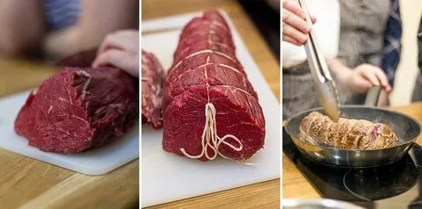
Тушёное мясо | Масса полуфабриката 1,5 -2 кг. |  | Приготавливают из верхнего, внутреннего, бокового, наружного кусков тазобедренной части. |  | 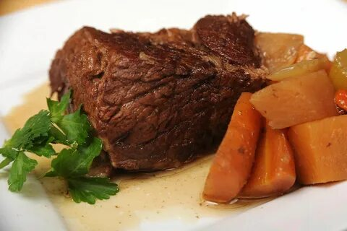
Шпигованное мясо | Перед тепловой обработкой мясо шпигуют с помощью шпиговальной иглы или ножа вдоль волокон длинными брусочками моркови, белых кореньев, шпика. |  | Приготавливают из верхнего, внутреннего, бокового, наружного кусков тазобедренной части. |  | 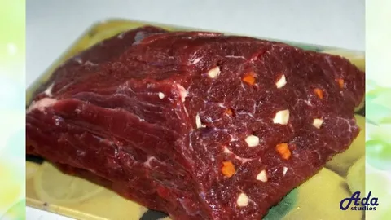
Отварное мясо | Говядину, предназначенную для варки, нарезают на куски массой 1,5-2 кг. |  | Приготавливают из лопаточной, подлопаточной частей, грудинки, покромки. |  | 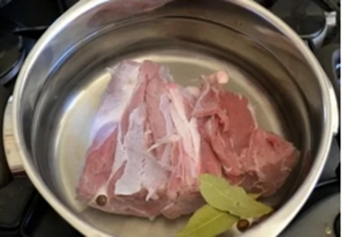
Порционные полуфабрикаты.
Бифштекс | Нарезают под прямым углом толщиной 2-3 см, слегка отбивают. |  | Нарезают из утолщённой части вырезки (головки). |  | 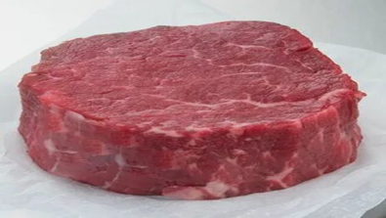
Филе | Нарезают толщиной 4-5 см, иногда обвязывают шпагатом во избежание деформации при тепловой обработке. |  | Нарезают из средней части вырезки. |  | 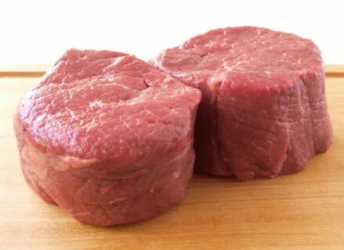
Лангет | Нарезают под острым углом по два куска на порцию, толщиной 1-1,2 см. Полуфабрикат слегка отбивают. | Нарезают из тонкой части вырезки (хвостика). |  | 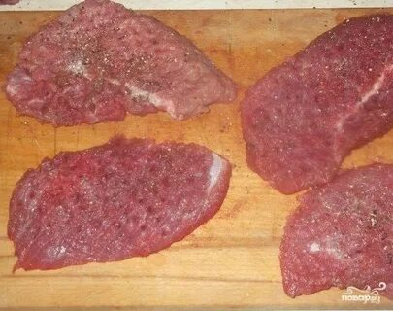
Антрекот | Нарезают под прямым углом, толщиной 1,5-2 см. Полуфабрикат отбивают. Куски имеют овально-продолговатую форму. |  | Нарезают из толстого и тонкого краёв |  | 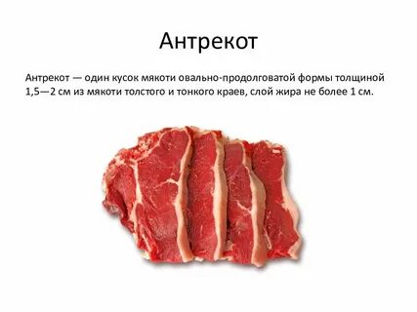
Ромштекс | Нарезают толщиной 0,8-1 см, отбивают, смачивают в льезоне, панируют в сухарях. |  | Нарезают из толстого и тонкого краёв, верхнего и внутреннего кусков тазобедренной части |  | 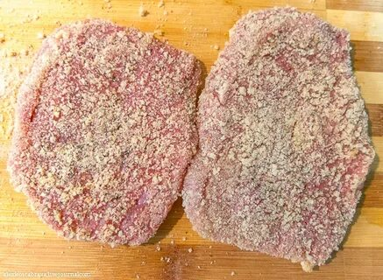
Зразы отбивные | Нарезают толщиной 1-1,5 см, отбивают, на середину кладут фарш, свёртывают в виде колбасок и перевязывают ниткой или шпагатом. Для фарша пассированный репчатый лук соединяют с варёными, измельчёнными яйцами или грибами, зеленью петрушки, молотыми сухарями. Добавляют соль, перец, перемешивают. |  | Нарезают из бокового и наружного кусков тазобедренной части |  | 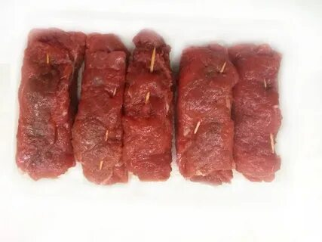

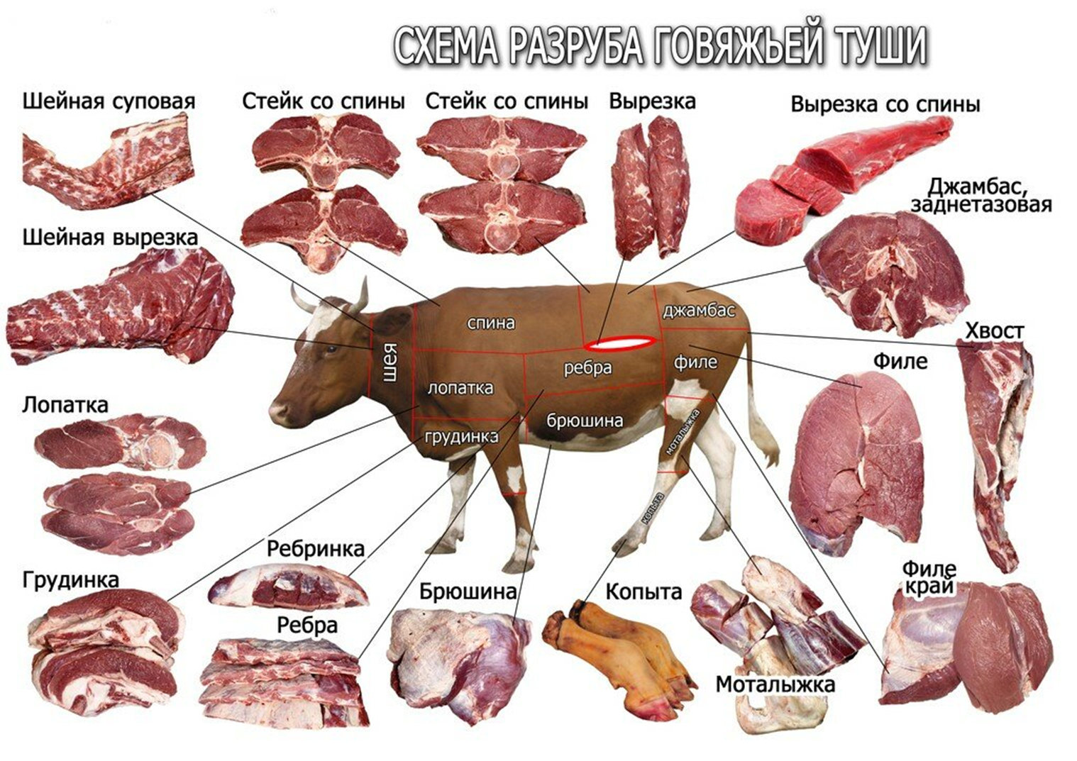
Инструкционно – технологическая карта
Тема программы: Подбор и изготовление натуральных полуфабрикатов
Тема урока: Изготовление крупнокусковых и порционных полуфабрикатов из свинины и баранины.
Наименование полуфабриката | Характеристика | Эскиз
Крупнокусковые полуфабрикаты
Вырезка | Пояснично – подвздошная мышца овально-продолговатой формы, покрытая блестящим сухожилием, зачищенная от малого поясничного мускула, соединительной и жировой ткани. | 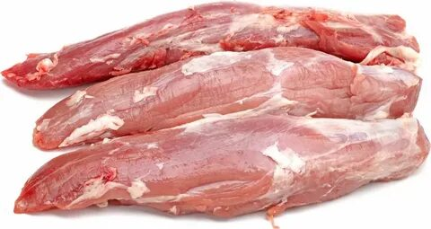
Корейка | (мышцы длиннейшая, остистая, полуостистая, подвздошно – рёберная и др.) выделяют с 5-го ребра до 1-го крестцового позвонка, оставляя рёбра длинной не более 80 мм без грудных и поясничных позвонков с прилегающими к ним мясом и жиром. С внешней стороны корейка покрыта слоем шпика толщиной не более 10 мм. | 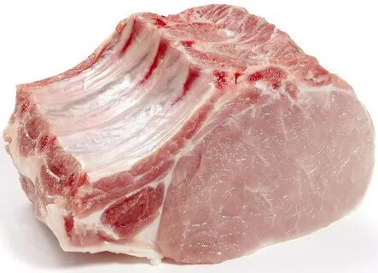
Грудинка | Часть полутуши с рёбрами (включает мышцы грудную, поверхностную, грудную глубокую и другие), оставшаяся после отделения корейки, без грудной кости, межсосковой и паховой частей. | 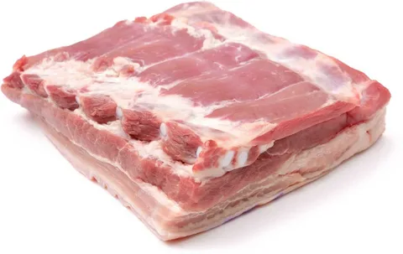
Тазобедренная часть | Получают путём отделения мышц от тазовой, крестцовой и бедренной костей, снятых одним пластом, без мышц и соединительной ткани, прилегающих к берцовой  кости. | 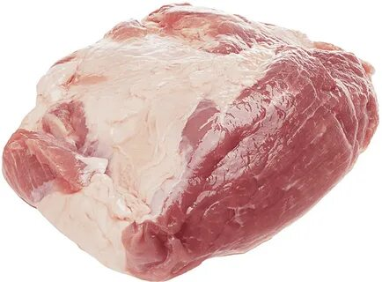
Лопаточная часть | Получают путём отделения мышц, снятых с лопаточной и плечевой костей одним пластом. | 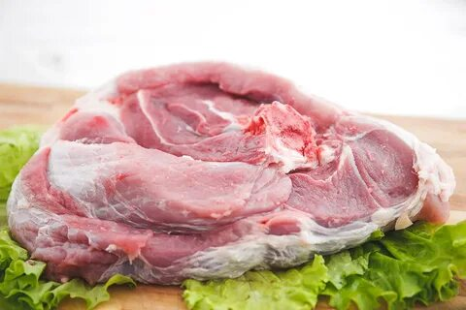
Шейно-подлопаточная часть | Получают путём отделения мышц, прилегающих к шейным, первым четырём грудным позвонкам и верхней половине рёбер, при этом удаляют грубые сухожилья, края заравнивают. | 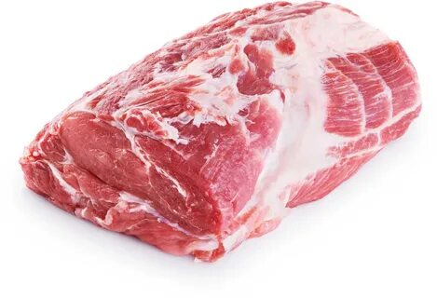
Котлетное мясо | Состоит из кусков мясной мякоти различной величины и массы, полученной из обрезков при зачистке крупнокусковых полуфабрикатов, мякоти, снятой с берцовой, лучевой и локтевой костей, межсосковой, паховой частей и нижней половины рёбер. В котлетном мясе допускается содержание жировой ткани не более 30% и соединительной ткани не более 5% | 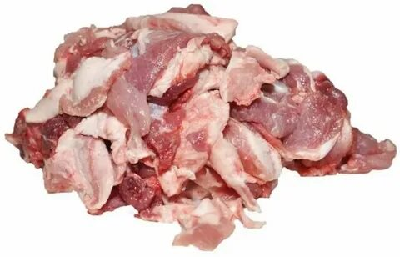

Инструкционно – технологическая карта
Тема программы: Подбор и изготовление натуральных полуфабрикатов
Тема урока: Изготовление крупнокусковых и порционных полуфабрикатов из свинины и баранины.
Наименование полуфабриката | Характеристика | Из какой части нарезают | Эскиз
Порционные полуфабрикаты
Котлета натуральная | Для нарезки корейку кладут на стол рёбрами вверх и, начиная от почечной части, под углом 45* нарезают порционные куски вместе с рёберной косточкой. У нарезанных кусков вдоль ребра подрезают и надрезают сухожилия. | Свинина, баранина - корейка. | 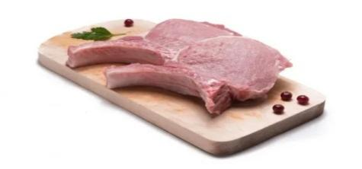
Котлета отбивная | Мясо режут с 6-го ребра. Порционные куски отделяют под углом 45* вместе с рёберной косточкой. Подрезают мякоть вдоль косточки, косточку зачищают, мякоть отбивают, надрезают сухожилия, посыпают солью и перцем, смачивают в льезоне и красной панируют. | Свинина, баранина - корейка. | 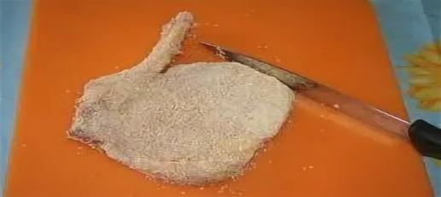
Эскалоп | Нарезают порционные куски толщиной 1.5-2 см, отбивают, надрезают сухожилия. | Свинина, баранина - корейка без рёберных костей. | 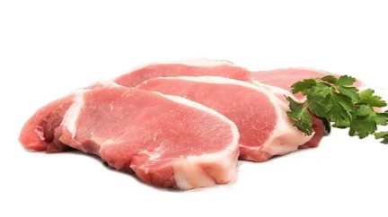
Шницель | Нарезают порционные куски толщиной 1.5-2 см, отбивают, надрезают сухожилия, посыпают солью, перцем, смачивают в льезоне и панируют в сухарях. | Свинина, баранина - тазобедренная часть. | 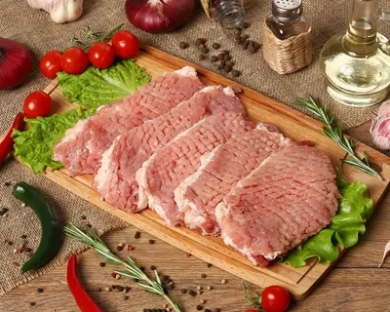
Мясо духовое (баранина, свинина) | Нарезают порционные куски под углом 45*толщиной 2-2.5 см | Свинина – лопаточная и шейная часть. Баранина – лопаточная часть. | 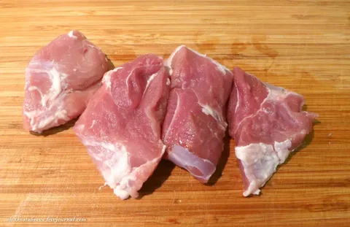
Зразы отбивные | Нарезают поперёк мышечных волокон толщиной1-1.5 см, отбивают, подрезают сухожилия (1-2 куска на порцию) | Свинина - лопаточная и шейная части. | 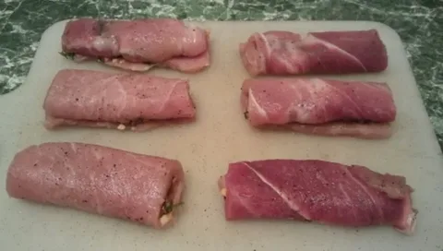

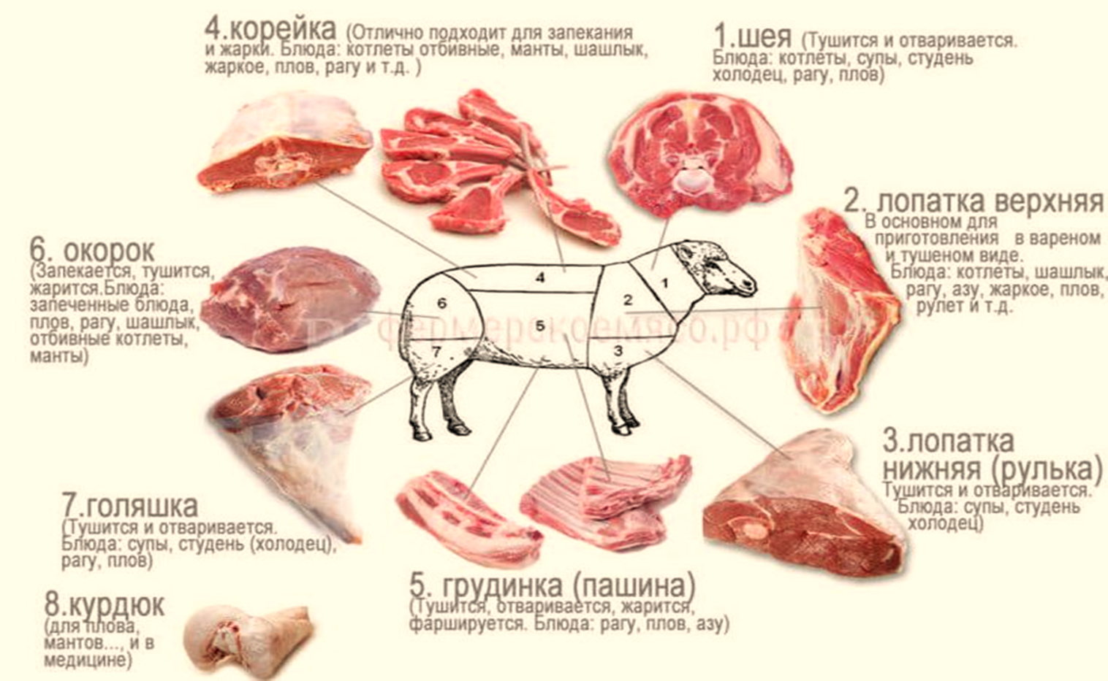
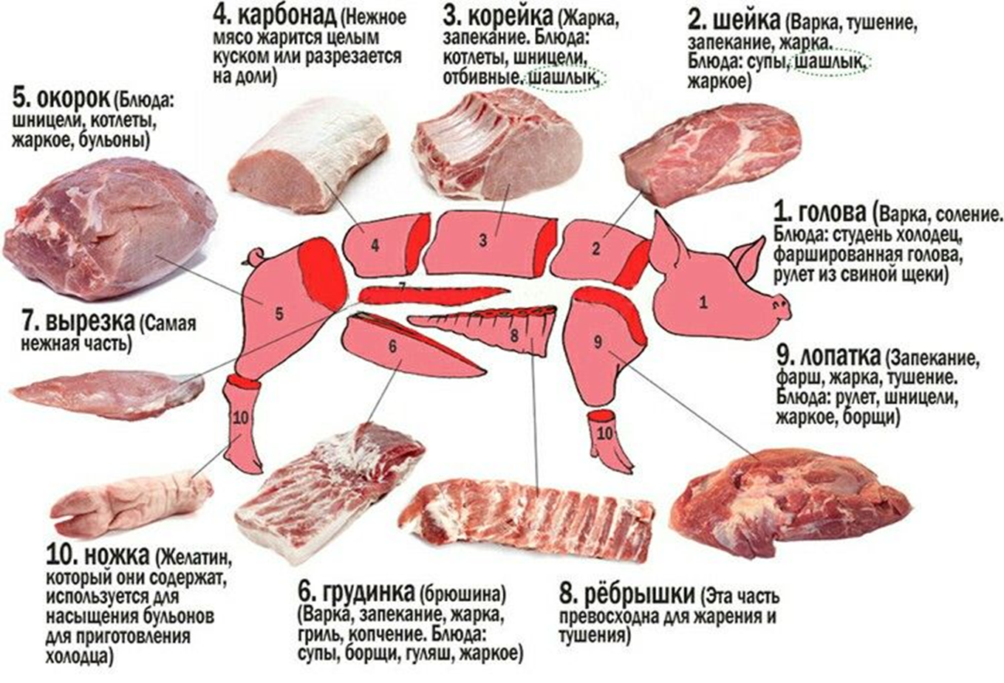

Инструкционно – технологическая карта

Тема программы: Подбор и изготовление натуральных полуфабрикатов
Тема урока: Изготовление мелкокусковых мякотных п/ф из говядины.
Наименование полуфабриката | Характеристика | Из какой части нарезают | Эскиз
Бефстроганов | Нарезают мясо на пластины толщиной 1,5 см, поперёк мышечных волокон, отбивают до 0.5 см, затем нарезают брусочки весом 5-7 г. | Изготавливают из вырезки, толстого и тонкого края, верхнего и внутреннего кусков тазобедренной части. | 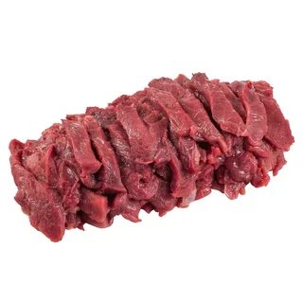
Мясо для шашлыка | Нарезают куски весом 30-40 гр., маринуют | Изготавливают из вырезки, толстого и тонкого края. | 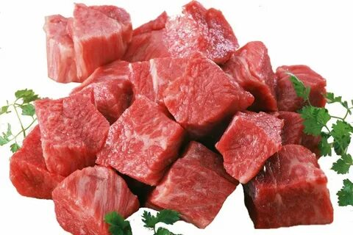
Азу | Нарезают мясо на пластины толщиной 2 см, поперёк мышечных волокон, отбивают , затем нарезают брусочки весом 10-15 г. | Изготавливают из бокового и наружного кусков тазобедренной части | 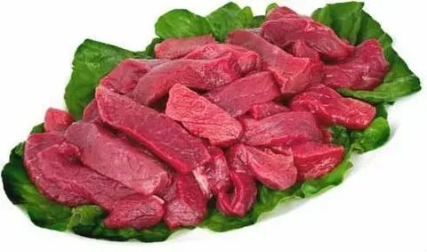
Поджарка | Нарезают мясо на пластины толщиной 2 см, поперёк мышечных волокон, отбивают , затем нарезают брусочки весом 10-15 г. | Изготавливают из толстого и тонкого края, верхнего и внутреннего кусков тазобедренной части | 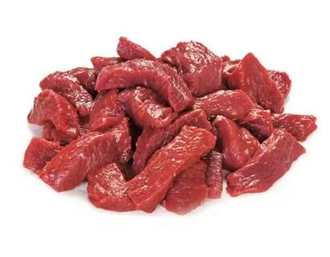
Гуляш | Нарезают мясо в форме кубиков весом 20-30 г ( 4-5 кусков на порцию) | Изготавливают из лопаточной, подлопаточной части, покромки, грудинки 1 категории. | 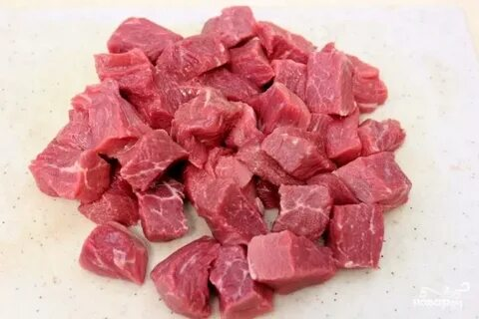

Инструкционно – технологическая карта
Тема программы: Подбор и изготовление натуральных полуфабрикатов
Тема урока: Изготовление мелкокусковых мякотных п/ф из свинины и баранины.
Наименование полуфабриката | Характеристика | Из какой части нарезают | Эскиз
Мясо для шашлыка | Нарезают куски в форме кубиков весом 30-40 гр., маринуют | Изготавливают из корейки и тазобедренной части свинины и баранины | 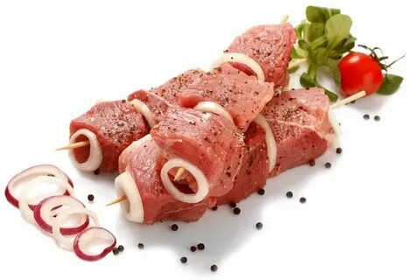
Поджарка | Нарезают мясо на пластины толщиной 2 см, поперёк мышечных волокон, отбивают , затем нарезают брусочки весом 10-15 г. | Изготавливают из корейки и тазобедренной части свинины | 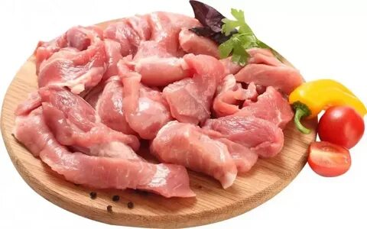
Гуляш | Нарезают мясо в форме кубиков весом 20-30 г ( 4-5 кусков на порцию) | Изготавливают из лопаточной и шейно-подлопаточной части свинины | 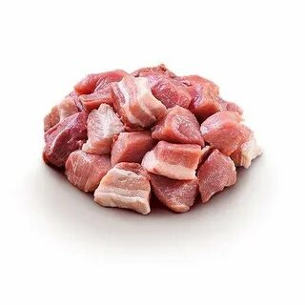
Мясо для плова | Нарезают мясо в форме кубиков весом 15-20 г | Изготавливают из лопаточной части баранины | 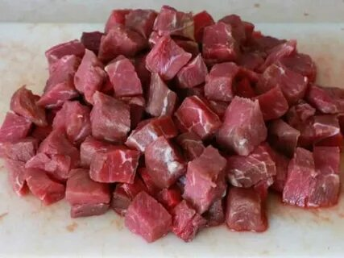

Инструкционно – технологическая карта

Тема программы: Подбор и изготовление натуральных полуфабрикатов.
Тема урока: Изготовление мелкокусковых мясокостных полуфабрикатов.
Наименование полуфабриката | Характеристика | Из какой части нарезают | Эскиз
Из говядины
Суповой набор | Мясокостные кусочки массой 100-200 г с содержанием мякотной ткани не менее 50% массы порции полуфабриката | Мясокостные части туши: Шейная-6 шейных позвонков (без атланта), Спинно-рёберная - 13 спинных позвонков с остистыми отростками и рёбрами, Поясничная- 6 поясничных позвонков с поперечными и остистыми отростками, Крестцовая – 5 крестцовых позвонков, Грудная - грудная кость с ложными рёбрами. Хвостовая – 2 хвостовых позвонка | 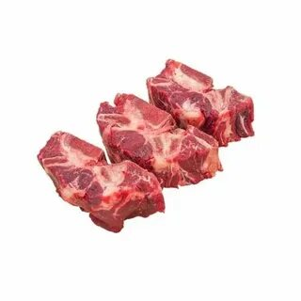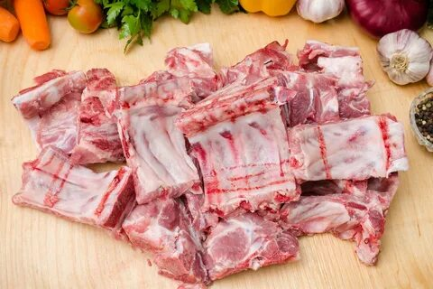  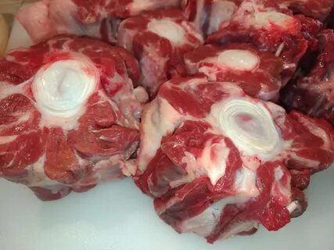
Столовый набор | Мясокостные кусочки массой 100-200 г с содержанием 30% мякотной ткани |  | 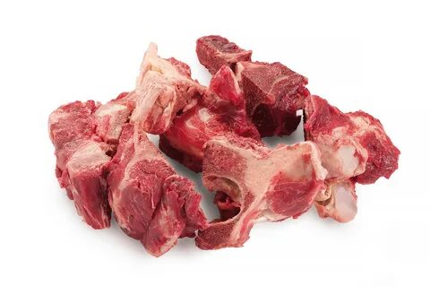
Говядина для тушения | Мясокостные кусочки массой не более 200 г с наличием мякотной ткани не менее 75% массы порции полуфабриката | Не обваленная рёберная часть от говядины 1 категории с 1 по 13 ребро без позвоночника и грудинки. | 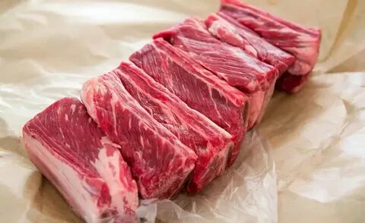
Грудинка на харчо | Мясокостные кусочки массой до 200 г с содержанием мякотной ткани не менее 85% массы порции полуфабриката | Не обваленная грудная часть с хрящами без грудной кости от говядины 1 категории | 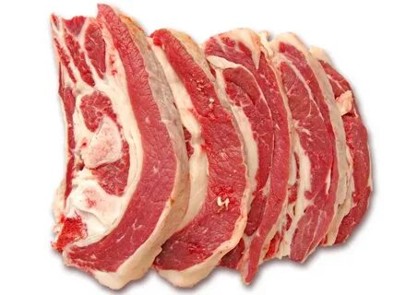
Из Свинины
Рагу | Мясокостные кусочки массой до 40-100 г с наличием мякотной ткани не менее 50% массы порции полуфабриката | Мясокостные части туши: передняя- 7 шейных позвонков, грудинка с ложными рёбрами; средняя – 14-15 грудных позвонков с рёбрами, 5-7 поясничных позвонков с остистыми и поперечными отростками; задняя – 4 крестцовых позвонка, две тазовые кости. | 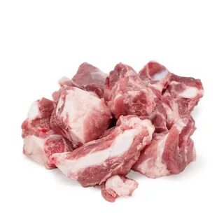
Рагу по домашнему | Мясокостные кусочки массой 30-40 г с содержанием костей не более10% и жира не более 15% массы порции полуфабриката | Грудинка | 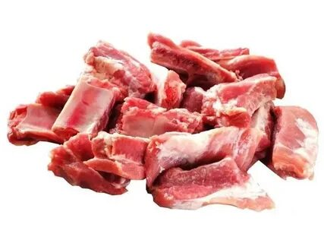
Из баранины
Суповой набор | Мясокостные кусочки массой до 100-200 г с наличием мякотной ткани не менее 50% массы порции полуфабриката | Мясокостные части туши: шейная- 7 шейных позвонков, спинная – 14-15 спинных позвонков с рёбрами и грудной костью, поясничная - 6 поясничных позвонков с поперечными и остистыми отростками; крестцовая – 5 крестцовых позвонков | 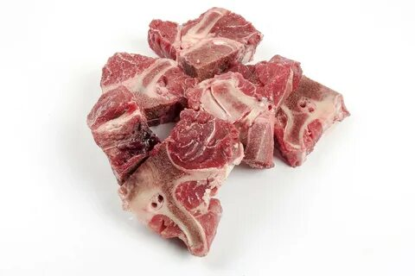
Рагу | Мясокостные кусочки и куски котлетной массой до 40-100 г с наличием мякотной ткани не менее 80% массы порции полуфабриката | Мясокостные части туши: шейная- 7 шейных позвонков; средняя – грудинка, подлопаточная часть от 1 до 4 ребра и кусочки котлетного мяса. | 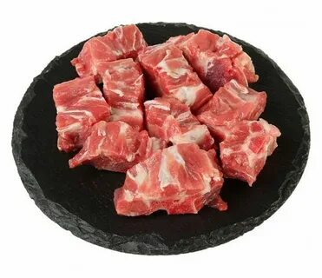

РАЗДЕЛ III
КОНТРОЛЯ ЗНАНИЙ

Тестовое задание

1. Проверьте, правильно ли описан способ приготовления порционных полуфабрикатов?
Бифштекс | Нарезают под прямым углом толщиной 2-3 см, слегка отбивают.
Ромштекс | Нарезают толщиной 4-5 см, иногда обвязывают шпагатом во избежание деформации при тепловой обработке.
Зразы отбивные | Нарезают под острым углом по два куска на порцию, толщиной 1-1,2 см. Полуфабрикат слегка отбивают.
Лангет | Нарезают под прямым углом, толщиной 1,5-2 см. Полуфабрикат отбивают. Куски имеют овально-продолговатую форму.
Филе | Нарезают толщиной 0,8-1 см, отбивают, смачивают в льезоне, панируют в сухарях.
Антрекот | Нарезают толщиной 1-1,5 см, отбивают, на середину кладут фарш, свёртывают в виде колбасок и перевязывают ниткой или шпагатом. Для фарша пассированный репчатый лук соединяют с варёными, измельчёнными яйцами или грибами, зеленью петрушки, молотыми сухарями. Добавляют соль, перец, перемешивают.
Варианты ответов:
Бифштекс | Нарезают под прямым углом толщиной 2-3 см, слегка отбивают.
Филе | Нарезают толщиной 4-5 см, иногда обвязывают шпагатом во избежание деформации при тепловой обработке.
Лангет | Нарезают под острым углом по два куска на порцию, толщиной 1-1,2 см. Полуфабрикат слегка отбивают.
Антрекот | Нарезают под прямым углом, толщиной 1,5-2 см. Полуфабрикат отбивают. Куски имеют овально-продолговатую форму.
Ромштекс | Нарезают толщиной 0,8-1 см, отбивают, смачивают в льезоне, панируют в сухарях.
Зразы отбивные | Нарезают толщиной 1-1,5 см, отбивают, на середину кладут фарш, свёртывают в виде колбасок и перевязывают ниткой или шпагатом. Для фарша пассированный репчатый лук соединяют с варёными, измельчёнными яйцами или грибами, зеленью петрушки, молотыми сухарями. Добавляют соль, перец, перемешивают.

2.Выберете правильный ответ: :
Бефстроганов | а) Нарезают мясо на пластины толщиной 1,5 см, поперёк мышечных волокон, отбивают до 0.5 см, затем нарезают брусочки весом 5-7 г.  б) Нарезают куски весом 30-40 гр., маринуют  в) Нарезают мясо в форме кубиков весом 20-30 г (4-5 кусков на порцию)
Мясо для шашлыка | а) Нарезают куски весом 30-40 гр., маринуют  б) Нарезают мясо в форме кубиков весом 20-30 г (4-5 кусков на порцию)  в) Нарезают мясо на пластины толщиной 1,5 см, поперёк мышечных волокон, отбивают до 0.5 см, затем нарезают брусочки весом 5-7 г.
Азу | а) Нарезают куски весом 30-40 гр., маринуют  б) Нарезают мясо на пластины толщиной 2 см, поперёк мышечных волокон, отбивают, затем нарезают брусочки весом 10-15 г.  в) Нарезают мясо на пластины толщиной 1,5 см, поперёк мышечных волокон, отбивают до 0.5 см, затем нарезают брусочки весом 5-7 г.
Поджарка | а) Нарезают мясо в форме кубиков весом 20-30 г (4-5 кусков на порцию)  б) Нарезают куски весом 30-40 гр., маринуют  в) Нарезают мясо на пластины толщиной 2 см, поперёк мышечных волокон, отбивают , затем нарезают брусочки весом 10-15 г.
Гуляш | а) Нарезают куски весом 30-40 гр., маринуют  б) Нарезают мясо в форме кубиков весом 20-30 г (4-5 кусков на порцию)  в) Нарезают мясо на пластины толщиной 2 см, поперёк мышечных волокон, отбивают , затем нарезают брусочки весом 10-15 г.

Варианты ответов: 1-а, 2-а, 3-б, 4-в, 5-б

3.Подпишите схему разделки свиной туши:

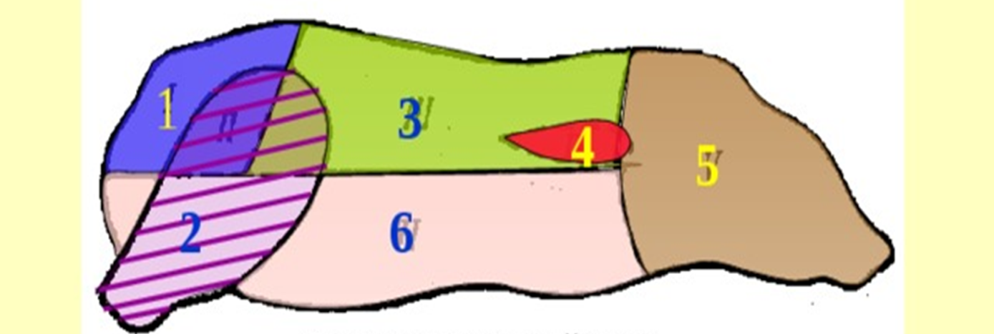

Ответы:
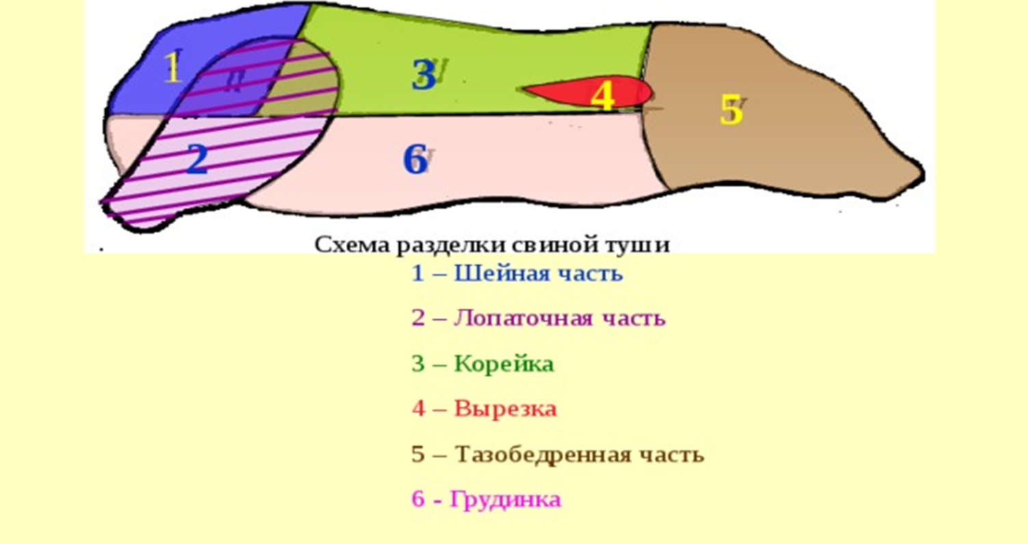

Тестовое задание № 1.

Вопрос 1
Сколько частей имеет свиная туша?

Варианты ответов
- 13
- 7
- 6

Вопрос 2
Из какой части свиной туши нарезют гуляш?

Варианты ответов
- Корейка
- Лопаточная и шейная части
- Тазобедренная часть

Вопрос 3
К крупнокусковым полуфабрикатам из свинины и баранины относятся:

Варианты ответов
- Ростбиф
- Грудинка фаршированная
- Мясо отварное
- Каре ягненка
- Шпигованное мясо
- Эскалоп

Вопрос 4
Какой шашлык готовят с почками?

Варианты ответов
- По - кавказски
- По - московски
- По – карски

Вопрос 5
К порционным полуфабрикатам из баранины и свинины не относят:

Варианты ответов
- Эскалоп
- Антрекот
- Шашлык по-карски
- Бифштекс
- Щницель отбивной

Вопрос 6
Сопоставьте полуфабрикаты с частями мясной туши:
1.
Котлеты натуральные
2.
Котлеты отбивные
3.
Эскалоп
4.
Щницель отбивной

Варианты ответов
- Корейка, с 13 по 6 ребро
- Корейка, с 6 ребра
- Корейка без реберных костей
- Тазобедренная часть

Вопрос 7
Какую часть бараньей туши используют для приготовления шашлыка по-кавказски?

Варианты ответов
- Корейка, тазобедренная часть
- Вырезка
- Шейная часть, корейка
- Тазобедренная часть

Вопрос 8
Из какой части свиной туши готовят рагу?

Варианты ответов
- Корейка
- Лопаточная часть
- Грудинка

Вопрос 9
Мелкокусковой полуфабрикат из свинины, имеющий форму брусочков:

Варианты ответов
- Плов
- Бефстроганов
- Поджарка

Правильные ответы:
1 (3); 2 (2); 3 (2,4); 4 (3); 5 (2,4); 6 (1-а; 2-б; 3-в; 4-г); 7 (1); 8(3); 9 (3)

Тестовое задание № 2

Вопрос 1
Сколько основных тканей мяса?

Варианты ответов
- 3
- 4
- 5
- 6

Вопрос 2
Какие полуфабрикаты из свинины и баранины смачивают в льезоне и панируют в сухарях?

Варианты ответов
- Котлеты отбивные
- Котлеты натуральные
- Щницель отбивной
- Ромштекс
- Эскалоп

Вопрос 3
Какой фарш используют для приготовления полуфабриката " Грудинка фаршированная "?

Варианты ответов
- Гречневая каша, пассерованный лук, варёное яйцо, зелень
- Пассерованный лук, варёные яйца, зелень
- Отварной рис, мясо, пассерованный лук
- Пшенная каша, пассерованный лук, зелень

Вопрос 4
Мелкокусковой полуфабрикат из свинины, имеющий массу 30-40 грамм?

Варианты ответов
- Плов
- Гуляш
- Поджарка
- Рагу

Вопрос 5
У каких порционных полуфабрикатов из свинины и баранины толщина при нарезке 1,5-2 см?

Варианты ответов
- Котлеты отбивные
- Антрекот
- Эскалоп
- Щницель отбивной

Вопрос 6
Какую часть бараньей туши лучше использовать для тушения и варки?

Варианты ответов
- Грудинку
- Корейку
- Шейную часть
- Лопаточную часть

Вопрос 7
Какую часть свиной туши используют для жарки порционными кусками?

Варианты ответов
- Грудинку
- Шейную часть
- Корейку

Вопрос 8
Что в первую очередь отделяют при разделке бараньей туши?

Варианты ответов
- Вырезку
- Окорок
- Почки

Вопрос 9
Верно ли утверждение:
На поп свинина и баранина поступают четвертинами.

Варианты ответов
1 Да
2 Нет

Вопрос 10
Укажите способы размораживания мяса:

Варианты ответов
1 На воздухе, в воде
2 На воздухе, комбинированный
3 Быстрое, медленное

Вопрос 11
Какие части мяса свинины и баранины жарят крупным куском?

Варианты ответов
1 Корейка
2 Грудинка
3 Тазобедренная часть
4 Шейная часть
Варианты ответов:
1 (2); 2 (1,3); 3 (1,3); 4 (4); 5 (3,4); 6 (4); 7 (3); 8(3); 9 (2); 10 (3); 11 (1,3)

Тестовое задание № 4.

Вопрос 1
Укажите крупнокусковые п/ф из говядины:

Варианты ответов
- Филе
- Лангет
- Бифштекс
- Ростбиф
- Ромштекс
- Шпигованное мясо
- Бефстроганов

Вопрос 2
Укажите порционные п/ф из мяса говядины:

Варианты ответов
- Бифштекс
- Лангет
- Филе
- Гуляш
- Ростбиф
- Ромштекс
- Бефстроганов

Вопрос 3
Укажите мелкокусковые п/ф из говядины:

Варианты ответов
- Филе
- Лангет
- Бифштекс
- Ростбиф
- Шашлык по-московски
- Бефстроганов
- Поджарка

Вопрос 4
На сколько частей делится говяжья туша?

Варианты ответов
- 10
- 13
- 5

Вопрос 5
Вырезку используют порционными кусками для:

Варианты ответов
- Антрекота, зразы отбивных
- Ромштекса, филе
- Лангета, филе, бифштекса

Вопрос 6
Что такое обвалка?

Варианты ответов
- Удаление сухожилий, плёнок, хрящей
- Отделение мякоти от костей
- Деление на отрубы

Вопрос 7
Какие порционные п/ф нарезают из толстого и тонкого краёв?

Варианты ответов
- Антрекот, ромштекс
- Ромштекс, зразы отбивные
- Антрекот, говядина духовая

Вопрос 8
Какие порционные п/ф нарезают из лопаточной и подлопаточной части?

Варианты ответов
- Бифштекс, лангет, филе
- Эти части не используют для приготовления порционных полуфабрикатов
- Гуляш

Вопрос 9
Какие крупнокусковые п/ф готовят из вырезки?

Варианты ответов
- Шпигованное мясо
- Ростбиф
- Филе

Вопрос 10
Гуляш нарезают из:

Варианты ответов
- Вырезки
- Верхнего и наружного кусков тазобедренной части
- Лопаточной и подлопаточной частей, грудинки, покромки

Вопрос 11
Азу нарезают из:

Варианты ответов
- Верхнего и внутреннего кусков тазобедренной части
- Бокового и наружного кусков тазобедренной части
- Толстого и тонкого краев

Вопрос 12
Форму кубика имеют мелкокусковые полуфабрикаты:

Варианты ответов
- Азу
- Поджарка
- Гуляш
- Шашлык по-московски
- Бефстроганов

Вопрос 13
Какие мелкокусковые полуфабрикаты подвергают отбиванию?

Варианты ответов
- Шашлык по-московски
- Гуляш
- Поджарка
- Азу
- Бефстроганов

Вопрос 14
Под углом 45° нарезают порционный полуфабрикат:

Варианты ответов
- Филе
- Бифштекс
- Лангет

Вопрос 15
Сопоставьте части вырезки с полуфабрикатами:
1. Утолщенная
(головка)
2. Средняя
3. Тонкая
( хвостик)

Варианты ответов
- Бифштекс
- Филе
- Лангет
Варианты ответов:
1 (4,6); 2 (1,2,3,6); 3 (5,6,7); 4 (2); 5 (3); 6 (2); 7 (1); 8(2); 9 (2); 10 (3); 11 (2);
12(3,4); 13 (1,3,5); 14 (3); 15 (1-а; 2-б; 3-в);

РАЗДЕЛ IV

ВСПОМОГАТЕЛЬНЫЙ

ПОСТАНОВЛЕНИЕ МИНИСТЕРСТВА ОБРАЗОВАНИЯ РЕСПУБЛИКИ БЕЛАРУСЬ
30 сентября 2022 г. № 354

Об утверждении образовательного стандарта профессионально-технического образования по специальности 4-02-0721-05
На основании пункта 3 статьи 168 Кодекса Республики Беларусь об образовании Министерство образования Республики Беларусь ПОСТАНОВЛЯЕТ:
- Утвердить образовательный стандарт профессионально-технического образования по специальности 4-02-0721-05 «Изготовление мясной продукции» (прилагается).
- Настоящее постановление вступает в силу после его официального опубликования.

Министр А.И.Иванец

СОГЛАСОВАНО
Министерство антимонопольного регулирования и торговли Республики Беларусь

УТВЕРЖДЕНО
Постановление Министерства образования Республики Беларусь 30.09.2022 № 354

ОБРАЗОВАТЕЛЬНЫЙ СТАНДАРТ РЕСПУБЛИКИ БЕЛАРУСЬ
––––––––––––––––––––––––––––––––––––––––––––––––––––––––––––––––––––––––––

ПРОФЕССИОНАЛЬНО-ТЕХНИЧЕСКОЕ ОБРАЗОВАНИЕ
Специальность 4-02-0721-05
ИЗГОТОВЛЕНИЕ МЯСНОЙ ПРОДУКЦИИ

ПРАФЕСІЙНА-ТЭХНІЧНАЯ АДУКАЦЫЯ
Спецыяльнасць 4-02-0721-05
ВЫРАБ МЯСНОЙ ПРАДУКЦЫІ

TECHNICAL VOCATIONAL EDUCATION
Speciality 4-02-0721-05
MANUFACTURE OF MEAT PRODUCTS

ГЛАВА 1
ОБЩИЕ ПОЛОЖЕНИЯ

- Настоящий образовательный стандарт профессионально-технического образования по специальности 4-02-0721-05 «Изготовление мясной продукции» (далее – образовательный стандарт) устанавливает требования к:
срокам получения профессионально-технического образования; присваиваемой квалификации;
результатам освоения содержания образовательных программ профессионально- технического образования;
организации образовательного процесса.

Специальность 4-02-0721-05 «Изготовление мясной продукции»

Примерные учебные планы № 13/2,6.Б.С, № 13/10.С, утвержденные Министерством образования Республики Беларусь от 15.11.2022 г.
Наименование примерных учебных программ | Количество учебных часов по |  | Год утверждения | Кем утверждена | Примечание
 | примерному  учебному  плану | примерной учебной программе
Модуль «Безопасность жизнедеятельности»
Защита населения и территорий от чрезвычайных ситуаций | 22 |  |  |  | ПТП
Охрана труда | 60 |  |  |  | ПТП
Модуль «Коммуникативная культура»
Белорусский язык (профессиональная лексика) | 20 |  |  |  | ПТП
Основы права | 54 | 54 | 2024 | Министерством образования Республики Беларусь | ПТП
Деловые коммуникации | 22 |  |  |  | ПТП
Модуль «Общеквалификационный»
Электротехника | 30 |  |  |  | ПТП
Основы экономики и предпринимательской деятельности | 50 | 50 | 2023 | Министерством образования Республики Беларусь
Прикладная информатика | 44 |  |  |  | ПТП
Прикладное черчение | 34 |  |  |  | ПТП
Модуль «Квалификационный»
Общая технология и оборудование | 48 |  |  |  | ПТП
Основы микробиологии, санитарии и гигиены | 44 |  |  |  | ПТП
Анатомия животных | 44 |  |  |  | ПТП
Специальная технология |  |  |  |  | ПТП
Производственное обучение |  |  |  |  | ПТП

Приложение к примерным учебным планам по специальности в дневной форме получения образования, утвержденным Министерством образования
15.11.2022
Регистрационные № 13/10.С; № 13/2,6.Б.С

ПРИМЕРНЫЙ ТЕМАТИЧЕСКИЙ ПЛАН
по учебному предмету «Производственное обучение»

Специальность | 4-02-0721-05 | Изготовление мясной продукции
Квалификация | 4-02-0721-05-03 | Изготовитель мясных полуфабрикатов – 4 разряда

Тема | Количество  учебных часов
1. Вводное занятие. Охрана труда , пожарная безопасность | 6
2. Подбор сырья и изготовление натуральных полуфабрикатов | 60
3. Изготовление панированных полуфабрикатов | 60
4. Изготовление рубленых полуфабрикатов | 66
5. Изготовление пельменей | 36
6 Изготовление полуфабрикатов из мяса птицы | 24
7. Изготовление быстрозамороженных мясных готовых блюд | 36
Итого | 288
Производственная практика | 252
Всего | 540

В результате изучения учебного предмета «Производственное обучение» учащиеся должны

уметь:
использовать знания назначения частей туш при выработке натуральных полуфабрикатов; подбирать и подготавливать сырье для изготовления натуральных порционных, мелкокусковых, рубленых и панированных полуфабрикатов, пельменей, готовых
быстрозамороженных блюд;
вести технологические процессы производства мясных полуфабрикатов; эксплуатировать оборудование, применяемое для изготовления мясных полуфабрикатов;
рационально организовывать рабочее место при изготовлении мясных полуфабрикатов; соблюдать требования по охране труда, охране окружающей среды, санитарно-
эпидемиологические требования, требования гигиенических нормативов при изготовлении мясных полуфабрикатов.
Для организации производственного обучения определен примерный перечень машин и оборудования в соответствии с содержанием примерного тематического плана по учебному предмету.
Наименование оборудования | Форма использования  оборудования учащимися
1. Волчок | Групповая
2. Куттер | Групповая
3. Фаршемешалка | Групповая
4. Машина для формовки фрикаделек | Групповая
5. Автомат для засолки и упаковки фарша | Групповая
6. Машина для нарезания полуфабрикатов | Групповая
7. Полуавтомат для упаковки мясных полуфабрикатов | Групповая
8. Поточно-механизированная линия производства и упаковки мясных полуфабрикатов | Групповая
9. Поточно-механизированная линия производства пельменей | Групповая
10. Котлетный автомат | Групповая
11. Поточно-механизированная линия производства котлет | Групповая

Примерный перечень машин и оборудования может изменяться с учетом современных требований к выполнению работ в организации отрасли.

Разработчик: | Прокопенко В.В., мастер производственного обучения учреждения  образования «Оршанский государственный колледж продовольствия».

Обсужден и одобрен учебно-методическим объединением в сфере профессионально- технического образования на республиканском уровне по специальностям в области пищевой промышленности, бытового обслуживания.

Главное управление по образованию Брестского областного исполнительного комитета
Учреждение образования «Новомышский государственный аграрный колледж»

УТВЕРЖДАЮ
Первый заместитель
начальника главного
управления по образованию
Брестского облисполкома
____________________Т.А.Савич
_______________________2024г.

УЧЕБНАЯ ПРОГРАММА УЧРЕЖДЕНИЯ ОБРАЗОВАНИЯ
ПО УЧЕБНОМУ ПРЕДМЕТУ

«ПРОИЗВОДСТВЕННОЕ ОБУЧЕНИЕ»

профессионального компонента учебного плана учреждения образования
по специальности

4-02-0721-05 | Изготовление мясной продукции
4-02-0721-05-03 | Изготовитель мясных полуфабрикатов 4 разряда

для реализации образовательной программы профессионально-технического образования, обеспечивающей получение квалификации рабочего и общего среднего образования

Регистрационный №____________

Новая Мышь
2024

Учебная программа учреждения образования по учебному предмету «Производственное обучение» разработана на основе примерного тематического плана по учебному предмету «Производственное обучение», утвержденного Министерством образования 15.11.2022г., регистрационный № 13/2,6.Б.С.

Разработчики: Лушкевич Т.И., преподаватель.
Иванова Е.А., мастер производственного обучения.
Потапова И.С., методист.

Учебная программа обсуждена и одобрена на заседании цикловой комиссии по учебным предметам профессионального компонента

Протокол № 12 от 20.06.2024
Председатель цикловой комиссии ___________ Е.И.Митрофанова

Учебная программа обсуждена и одобрена на заседании Совета учреждения образования, протокол № 5 от 24.06.2024 и рекомендована к утверждению.
Директор государственного учреждения «Региональный центр методического обеспечения профессионального образования Брестской области»  Директор  учреждения образования  «Новомышский государственный аграрный колледж» | _______________________________  (подпись)  _______________________________  (подпись) | А.К.Ковалевский  В.В.Хорошко
Заведующий кабинетом, (методист) государственного учреждения «Региональный центр методического обеспечения профессионального образования Брестской области» | _______________________________  (подпись) | _______________________________  (инициалы, фамилия)

ПОЯСНИТЕЛЬНАЯ ЗАПИСКА
В результате прохождения производственного обучения учащиеся должны:
– уметь использовать приобретенные теоретические знания в практической деятельности;
– выполнять операции технологического процесса по изготовлению мясных полуфабрикатов в организациях мясоперерабатывающей промышленности различных форм собственности.
В процессе производственного обучения создаются условия:
– для воспитания чувства ответственности, самостоятельности, аккуратности, трудолюбия, уравновешенности, дисциплинированности, находчивости;
– развития устойчивости внимания, зрительной и моторной памяти, точности и координации движений рук, способности к анализу производственных ситуаций.
Учебный предмет «Производственное обучение» входит в состав специального цикла профессионального компонента учебного плана учреждения образования для обучения по квалификации «Изготовитель мясных полуфабрикатов», входящей в состав специальности «Изготовление мясной продукции».
В ходе изложения программного учебного материала осуществляется руководство актами законодательства, регламентирующими область профессиональной деятельности, соблюдается единство терминологии и обозначений, обеспечивается формирование универсальных и профессиональных компетенций:
УК-1. Владеть знаниями основ государственной идеологии, общечеловеческими, гуманистическими ценностями, идеями, убеждениями, отражающими сущность белорусской государственности.
УК-2. Владеть основами правовой, политической и информационной культуры общества.
УК-3. Использовать базовые программные решения и глобальную компьютерную сеть Интернет в профессиональных целях на основе оценки достоверности информации, применять цифровые технологии для создания и представления информации.
УК-4. Владеть основами экономической культуры и предпринимательской
деятельности как основополагающим элементом поведения личности в условиях рыночных отношений.
УК-5. Владеть общими вопросами психологии и этики деловых отношений,
анализировать конфликтные ситуации, изыскивать пути оптимизации морально-психологического климата в коллективе.
УК-6. Соблюдать требования по охране труда, требования по обеспечению
пожарной безопасности и требования в области охраны окружающей среды.
УК-7. Выстраивать свою речь устно и письменно на государственных языках
в социальной и профессиональной деятельности.
УК-8. Соблюдать нормы здорового образа жизни, выполнять требования,
предъявляемые к гражданину Республики Беларусь в области защиты населения и территорий от чрезвычайных ситуаций.
В рамках выполнения трудовых функций выпускник должен обладать
следующими профессиональными компетенциями (далее – ПК) по выпуску 49 ЕТКС:
ПК-1. Использовать сырье и материалы, применяемые при производстве мясной и мясосодержащей продукции, в соответствии с их свойствами и назначением.
ПК-2. Соблюдать технологические режимы при производстве мясной
и мясосодержащей продукции.
ПК-3. Осуществлять разделку мяса для полуфабрикатов с учетом анатомического строения продуктивных животных.
ПК-4. Осуществлять технологический процесс термической обработки мясной и мясосодержащей продукции.
ПК-5. Выполнять работы по производству колбасных изделий, мясных
полуфабрикатов и другой мясной продукции.
ПК-6. Осуществлять формовку колбасных изделий.
ПК-7. Выполнять работы по приготовлению фарша и паштетной массы
для консервов.
ПК-8. Выполнять работы по производству мясных (мясосодержащих) консервов.
ПК-9. Выполнять работы по расфасовке, комплектованию, хранению и упаковке различных видов готовой продукции вручную, на поточно-механизированных и автоматизированных линиях.
ПК-10. Эксплуатировать оборудование, контрольно-измерительные приборы, инструмент и приспособления в соответствии с правилами технической эксплуатации.
ПК-11. Читать чертежи, эскизы, схемы различных видов.
ПК-12. Использовать требования электротехники при эксплуатации оборудования.
ПК-13. Осуществлять чистку и мойку инструментов, оборудования и стеллажей моющими и дезинфицирующими растворами.
ПК-14. Соблюдать требования ТНПА, регламентирующих сферу профессиональной деятельности, при производстве мясной и мясосодержащей продукции.
ПК-15. Вести учет режимов термической обработки мясной продукции.
ПК-16. Устранять дефекты сырья и вспомогательных материалов, влияющие
на выпуск качественной и безопасной мясной и мясосодержащей продукции.
ПК-17. Осуществлять контроль качества выполняемых работ.
ПК-18. Экономно расходовать сырье, материалы и энергию при выполнении
соответствующих видов работ.
ПК-19. Применять в профессиональной деятельности информационные технологии и программное обеспечение при выполнении соответствующих видов работ.
ПК-20. Соблюдать требования по охране труда, требования по обеспечению
пожарной безопасности, санитарно-эпидемиологические требования, требования гигиенических нормативов, безопасные методы и приемы работ при выполнении соответствующих работ.
ПК-21. Устанавливать и поддерживать психологически комфортные
взаимоотношения в производственном коллективе.
ПК-22. Соблюдать экологические нормы и правила, требования в области охраны окружающей среды.
ПК-23. Оказывать первую помощь потерпевшим при несчастных случаях
на производстве.
ПК-24. Выполнять требования по сбору отходов сырья и материалов при
выполнении соответствующих видов работ.
Организация начального периода производственного обучения предусматривается в учебно-производственных мастерских и основного периода — в условиях производства на уровне 4-го квалификационного разряда.
Тематическим планом учебной программы предусмотрены 2 проверочные работы, которые проводятся в конце первого полугодия в учебно-производственных мастерских и в конце второго полугодия на производстве.
Решением цикловой комиссии в учебную программу учреждения образования по учебному предмету «Производственное обучение» внесены изменения: в учебно-производственных мастерских на изучение темы «Подбор сырья и изготовление натуральных полуфабрикатов» отведено 30 часов; на изучение темы «Изготовление панированных полуфабрикатов» - 18 часов; на изучение темы «Изготовление рубленых полуфабрикатов» отведено 18 часов; на изучение темы «Изготовление пельменей» - 12 часов; на изучение темы «Изготовление полуфабрикатов из мяса птицы» - 18 часов. Количество часов для изучения тем на объектах общественного питания – 180.
При изучении учебного предмета обеспечиваются межпредметные связи с учебными предметами профессионального компонента учебного плана («Специальная технология", "Общая технология и оборудование", "Анатомия животных", "Основы экономики", "Основы микробиологии, санитарии и гигиены"), а также с предметами общеобразовательного компонента "Химия", «Физика».
Программа заключительного периода производственного обучения (производственной практики) разрабатывается в пределах учебных часов, предусмотренных тематическим планом учебной программы учреждения образования, с учетом специфики производства организаций – заказчиков кадров, особенностей и условий деятельности учреждений образования. Перечень, содержание тем программы производственной практики, количество учебных часов на их отработку должны обеспечивать возможность освоения квалификации в полном соответствии с требованиями квалификационной характеристики.

ТЕМАТИЧЕСКИЙ ПЛАН ПО УЧЕБНОМУ ПРЕДМЕТУ
«ПРОИЗВОДСТВЕННОЕ ОБУЧЕНИЕ»

Тема | Количество учебных часов
1-е полугодие
Раздел I.Вводное занятие. Охрана труда, пожарная безопасность | 6
Раздел II. Подбор сырья и изготовление натуральных полуфабрикатов | 30
2.1.Подбор сырья и изготовление крупнокусковых и порционных полуфабрикатов из говядины.  2.2.Изготовление крупнокусковых и порционных полуфабрикатов из свинины и баранины.  2.3.Изготовление мелкокусковых мякотных полуфабрикатов из говядины.  2.4.Изготовление мелкокусковых мякотных полуфабрикатов из свинины и баранины.  2.5.Изготовление мелкокусковых мясокостных полуфабрикатов | 6  6  6  6  6
III. Изготовление панированных полуфабрикатов | 18
3.1.Изготовление панированных полуфабрикатов из говядины. Изготовление панировок, льезона. | 6
3.2.Изготовление панированных полуфабрикатов из свинины и баранины (котлета натуральная, шницель). | 6
3.3.Изготовление панированных полуфабрикатов из свинины и баранины (котлета «Останкинская», котлета «Отборная»). | 6
Проверочные работы | 6
Итого за 1 полугодие | 60
2-е полугодие
Раздел IV. Изготовление рубленых полуфабрикатов | 18
4.1. Изготовление рубленой массы и полуфабрикатов из нее (бифштекс, биточки по-белорусски, колбаски по-слуцки, колбаски по-могилевски) | 6
4.2.Изготовление полуфабрикатов из рубленой массы (котлеты, биточки, шницель, тефтели) | 6
4.3.Изготовление фрикаделек | 6
Раздел V.Изготовление пельменей. | 12
5.1.Изготовление пельменей | 6
5.2.Изготовление пельменей | 6
Раздел VI.Изготовление полуфабрикатов из мяса птицы | 18
6.1.Разделка тушек птицы на столе. Изготовление кускового мяса птицы | 6
6.2.Изготовление порционных и мелкокусковых мякотных полуфабрикатов из мяса птицы. | 6
6.3.Изготовление рубленых полуфабрикатов из мяса птицы | 6
Итого 2 полугодие | 48
ИТОГО В ЛАБОРАТОРИЯХ (1-е и 2-е полугодие) | 108
П/О НА ОБЪЕКТАХ ОБЩЕСТВЕННОГО ПИТАНИЯ
Раздел I.Подбор сырья и изготовление натуральных полуфабрикатов | 28,8
1.1.Технология нарезки порционных и мелкокусковых полуфабрикатов. | 7,2
1.2.Изготовление мелкокусковых полуфабрикатов на поточно-механизированных линиях. | 7,2
1.3.Подготовка этикеток, упаковочных материалов и тары. | 7,2
1.4.Фасовка, маркировка, упаковка натуральных полуфабрикатов. | 7,2
Раздел II.Изготовление панированных полуфабрикатов | 43,2
2.1.Подготовка мясного сырья, подбор частей туш, крупнокусковых полуфабрикатов для изготовления панированных полуфабрикатов. | 7,2
2.2.Порционирование панированных полуфабрикатов до стандартной массы. | 7,2
2.3.Приготовление льезона. Отбивание (рыхление) полуфабриката. Обваливание в панировочных сухарях. | 7,2
2.4.Упаковка, охлаждение панированных полуфабрикатов | 7,2
2.5.Транспортировка и реализация панированных полуфабрикатов | 7,2
2.6.Изготовление новых видов панированных полуфабрикатов, особенности их производства. | 7,2
Раздел III.Изготовление рубленых полуфабрикатов. | 43,2
3.1.Подготовка волчка, куттера, шпигорезки для измельчения мяса и шпика | 7,2
3.2.Измельчение мяса на мясорезательных машинах | 7,2
3.3.Подготовка фаршемешалки. Процесс перемешивания | 7,2
3.4.Формовка бифштексов, котлет, шницелей, тефтелей и фрикаделек на автомате | 7,2
3.5.Производство рубленых полуфабрикатов на поточной механизированной линии | 7,2
3.6.Упаковка, холодильная обработка, маркировка, хранение рубленых полуфабрикатов | 7,2
Раздел IV. Изготовление пельменей | 21,6
4.1.Приготовление теста на тестоприготовительных машинах. Передача готового фарша на фасовочное оборудование | 7,2
4.2.Формовка пельменей на автомате. | 7,2
4.3.Фасовка пельменей на автомате, взвешивание на весах, заклейка пачек, упаковка | 7,2
Раздел V. Изготовление полуфабрикатов из мяса птицы | 7,2
5.1.Разделка тушек птицы на конвейерной линии. | 7,2
Раздел VI.Изготовление быстрозамороженных мясных готовых блюд. | 28,8
6.1.Подготовка и обслуживание оборудования, используемого для приготовления быстрозамороженных готовых блюд | 7,2
6.2.Приготовление мясной части для приготовления быстрозамороженных готовых блюд
6.3.Приготовление гарнира, соуса для быстрозамороженных готовых блюд
6.4.Фасовка, замораживание, упаковка и хранение быстрозамороженных готовых блюд. | 7,2
Итоговое занятие | 1,2
Проверочные работы | 6
ИТОГО НА ПРОИЗВОДСТВЕ | 180
ВСЕГО ЧАСОВ | 288
Производственная практика | 252
ВСЕГО ЧАСОВ | 540

СОДЕРЖАНИЕ ПРОГРАММЫ
Цель изучения темы | Содержание темы | Результат
I.Вводное занятие. Охрана труда, пожарная безопасность
Дать представление о задачах учебного предмета, требованиях квалификационной характеристики, об особенностях работы конкретной организации мясоперерабатывающей промышленности, о планировании, контроле качества работ.  Сформировать знания об охране труда в организации мясоперерабатывающей промышленности и на рабочем месте, о пожарной безопасности и охране окружающей среды | 4-й разряд  Учебно-производственные и воспитательные задачи учебного предмета. Квалификационная характеристика. Сфера применения приобретенных знаний и умений. Содержание работ, этапы профессионального роста и трудового становления рабочего. Организация мясоперерабатывающей промышленности, трудовые традиции, передовики производства. Формы участия обучающихся в выполнении производственного плана организации.  Правила внутреннего распорядка, личной гигиены работников мясоперерабатывающей промышленности. Продукция, выпускаемая организацией мясоперерабатывающей промышленности, система контроля качества работ.  Требования по охране труда в организации мясоперерабатывающей промышленности и на рабочем месте. Соблюдение требований по пожарной безопасности и охране окружающей среды.  Применение средств индивидуальной защиты | Высказывает общее суждение о задачах учебного предмета, требованиях квалификационной характеристики, наиболее общих вопросах работы конкретной организации мясоперерабатывающей промышленности, планировании, контроле качества работ.  Излагает требования по охране труда в организации и на рабочем месте, пожарной безопасности и охране окружающей среды
II. Подбор сырья и изготовление натуральных полуфабрикатов
Сформировать умения по подбору частей туш для выработки натуральных полуфабрикатов.  Выработать умения по изготовлению порционных и мелкокусковых полуфабрикатов.  Сформировать умения по обслуживанию применяемого оборудования.  Сформировать умения по фасовке, маркировке и упаковке полуфабрикатов.  Научить контролировать качество выполняемых работ, рационально организовывать рабочее место, применять безопасные методы и приемы труда, соблюдать требования по охране труда, пожарной безопасности, санитарии и гигиене | 4-й разряд  Подбор частей туш для выработки натуральных полуфабрикатов. Характеристика крупнокусковых полуфабрикатов. Подготовка крупнокусковых полуфабрикатов для изготовления порционных и мелкокусковых полуфабрикатов.  Технология нарезки порционных и мелкокусковых полуфабрикатов.  Освоение приемов изготовления натуральных порционных полуфабрикатов. Изготовление порционных полуфабрикатов из говядины: бифштекса натурального, филе, лангета, антрекота, ромштекса, зраз натуральных, говядины духовой; из свинины: котлеты натуральной, эскалопа, шницеля, свинины духовой; из баранины: котлеты натуральной, эскалопа, шницеля, баранины духовой.  Освоение приемов изготовления натуральных мелкокусковых полуфабрикатов.  Изготовление мелкокусковых полуфабрикатов: из говядины (мякотных – бефстроганов, поджарки, мяса для шашлыка, азу, гуляша; мясокостных – супового набора, говядины для тушения, грудинки на харчо, столового набора); из свинины (мякотных – поджарки, гуляша, мяса для шашлыка; мясокостных – рагу, нарезки мяса для бефстроганов, поджарки, гуляша, шашлыка, рагу по-домашнему); баранины (мякотных – мяса для плова, мяса для шашлыка; мясокостных – рагу, супового набора).  Изготовление мелкокусковых полуфабрикатов на поточно-механизированных линиях. Нарезка мелкокусковых полуфабрикатов на машине. Подготовка этикеток, упаковочных материалов и тары. Фасовка, маркировка и упаковка натуральных полуфабрикатов. Укладка в тару. Хранение и реализация натуральных полуфабрикатов.  Новые виды натуральных полуфабрикатов, особенности их производства.  Контроль качества выполняемых работ. Рациональная организация рабочего места, освоение безопасных приемов труда при выполнении соответствующих работ, соблюдение требований по охране труда, санитарии и гигиены при выполнении работ | Осуществляет подбор частей туш для выработки натуральных полуфабрикатов.  Изготавливает порционные и мелкокусковые полуфабрикаты.  Обслуживает оборудование.  Производит фасовку, маркировку и упаковку полуфабрикатов.  Контролирует качество выполняемых работ, рационально организует рабочее место, применяет безопасные методы и приемы труда при выполнении соответствующих работ, соблюдает требования по охране труда, пожарной безопасности, санитарии и гигиене при выполнении работ
III. Изготовление панированных полуфабрикатов
Сформировать умения по изготовлению панированных полуфабрикатов и их хранению.  Научить контролировать качество выполняемых работ, рационально организовывать рабочее место, применять безопасные методы и приемы труда, соблюдать требования по охране труда, пожарной безопасности, санитарии и гигиене | 4-й разряд  Изготовление панированных полуфабрикатов: ромштекса, котлеты натуральной, шницеля, котлет «Останкинская», «Отборная» и др.  Подготовка мясного сырья, подбор частей туш, крупнокусковых полуфабрикатов для изготовления панированных полуфабрикатов. Порционирование панированных полуфабрикатов до стандартной массы.  Приготовление льезона. Отбивание (рыхление) полуфабриката. Обваливание в панировочных сухарях. Упаковка, охлаждение, транспортирование и реализация панированных полуфабрикатов.  Новые виды панированных полуфабрикатов, особенности их производства.  Контроль качества выполняемых работ. Рациональная организация рабочего места, освоение безопасных методов и приемов труда при выполнении соответствующих работ, соблюдение требований по охране труда, пожарной безопасности, санитарии и гигиене при выполнении работ | Изготавливает панированные полуфабрикаты, производит их хранение.  Контролирует качество выполняемых работ, рационально организует рабочее место, применяет безопасные приемы труда при выполнении соответствующих работ, соблюдает требования по охране труда, пожарной безопасности, санитарии и гигиене при выполнении работ
IV. Изготовление рубленых полуфабрикатов
Сформировать умения по изготовлению фарша натурального, фрикаделек, охлажденных и замороженных рубленых полуфабрикатов.  Научить контролировать качество выполняемых работ, рационально организовывать рабочее место, применять безопасные методы и приемы труда, соблюдать требования по охране труда, пожарной безопасности, санитарии и гигиене | 4-й разряд  Подбор и подготовка сырья в соответствии с рецептурой.  Подготовка волчка, куттера, шпигорезки для измельчения мяса и шпика. Измельчение мяса на мясорезательных машинах. Факторы, влияющие на качество измельчения мяса.  Подготовка оборудования для составления фарша рубленых полуфабрикатов – фаршемешалки. Ведение процесса перемешивания.  Формовка бифштексов, котлет, шницелей, тефтелей на автомате и вручную. Упаковка, холодильная обработка, маркировка, хранение рубленых полуфабрикатов.  Производство рубленых полуфабрикатов на поточно-механизированной линии.  Фасовка, упаковка фарша на автомате и вручную. Упаковка, холодильная обработка, маркировка, хранение фарша.  Формовка фрикаделек на автомате и вручную. Упаковка, холодильная обработка, маркировка, хранение фрикаделек.  Новые виды рубленых полуфабрикатов, особенности их производства.  Контроль качества выполняемых работ. Рациональная организация рабочего места, освоение безопасных методов и приемов труда при выполнении соответствующих работ, соблюдение требований по охране труда, пожарной безопасности, санитарии и гигиене при выполнении работ | Изготавливает фарш натуральный, фрикадельки, рубленые охлажденные и замороженные полуфабрикаты, производит их холодильную обработку, фасовку, упаковку.  Контролирует качество выполняемых работ, рационально организует рабочее место, применяет безопасные методы и приемы труда при выполнении соответствующих работ, соблюдает требования по охране труда, пожарной безопасности, санитарии и гигиене при выполнении работ
V. Изготовление пельменей
Сформировать умения по изготовлению пельменей.  Научить контролировать качество выполняемых работ, рационально организовывать рабочее место, применять безопасные методы и приемы труда, соблюдать требования по охране труда, пожарной безопасности, санитарии и гигиене | 4-й разряд  Изготовление пельменей. Подготовка оборудования к работе. Ведение процесса приготовления теста на тестоприготовительных машинах или на машинах периодического действия (подбор, дозировка сырья и вспомогательных материалов по установленным рецептурам, перемешивание, наблюдение за расстойкой и образованием теста).  Составление фарша для пельменей (подбор компонентов, сырья и специй, измельчение мяса и перемешивание его с компонентами в соответствии с рецептурой, наблюдение за процессами перемешивания). Передача готового фарша на фасовочное оборудование.  Формовка пельменей на автомате, передача их на заморозку, галтовку, упаковку. Фасовка пельменей вручную и на автомате: взвешивание на весах, заклейка пачек и групповая упаковка. Передача в камеру хранения.  Контроль качества выполняемых работ. Рациональная организация рабочего места, освоение безопасных методов и приемов труда при выполнении соответствующих работ, соблюдение требований по охране труда, пожарной безопасности, санитарии и гигиене при выполнении работ | Изготавливает пельмени на поточно-механизированной линии и вручную, производит их холодильную обработку, фасовку, упаковку.  Контролирует качество выполняемых работ, рационально организует рабочее место, применяет безопасные методы и приемы труда при выполнении соответствующих работ, соблюдает требования по охране труда, пожарной безопасности, санитарии и гигиене при выполнении работ
VI. Изготовление полуфабрикатов из мяса птицы
Сформировать умения по изготовлению полуфабрикатов из мяса птицы.  Научить контролировать качество выполняемых работ, рационально организовывать рабочее место, применять безопасные методы и приемы труда, соблюдать требования по охране труда, пожарной безопасности, санитарии и гигиене | 4-й разряд  Подбор и подготовка сырья для производства полуфабрикатов из мяса птицы.  Разделка тушек птицы на столе и конвейерной линии: грудка, филе, окорочок, бедро, голень, крыло, спинка, гузка.  Изготовление мякоти тушки птицы, мяса птицы кускового.  Изготовление порционных и мелкокусковых мякотных полуфабрикатов, наборов для супа и бульона.  Изготовление рубленых полуфабрикатов из мяса птицы.  Новые виды полуфабрикатов из мяса птицы.  Контроль качества выполняемых работ. Рациональная организация рабочего места, освоение безопасных методов и приемов труда при выполнении соответствующих работ, соблюдение требований по охране труда, пожарной безопасности, санитарии и гигиене при выполнении работ | Изготавливает полуфабрикаты из мяса птицы, производит их упаковку.  Контролирует качество выполняемых работ, рационально организует рабочее место, применяет безопасные методы и приемы труда при выполнении соответствующих работ, соблюдает требования по охране труда, пожарной безопасности, санитарии и гигиене при выполнении работ
VII. Изготовление быстрозамороженных мясных готовых блюд
Сформировать умения по изготовлению быстрозамороженных мясных готовых блюд.  Научить контролировать качество выполняемых работ, рационально организовывать рабочее место, применять безопасные методы и приемы труда, соблюдать требования по охране труда, пожарной безопасности, санитарии и гигиене | 4-й разряд  Ведение технологического процесса производства: приготовление мясной части, гарнира, соуса, фасовка, замораживание, упаковка и хранение.  Подготовка и обслуживание оборудования, используемого для приготовления быстрозамороженных готовых блюд.  Контроль качества выполняемых работ. Рациональная организация рабочего места, освоение безопасных методов и приемов труда при выполнении соответствующих работ, соблюдение требований по охране труда, пожарной безопасности, санитарии и гигиене при выполнении работ | Изготавливает быстрозамороженные мясные готовые блюда, производит их фасовку и упаковку.  Контролирует качество выполняемых работ, рационально организует рабочее место, применяет безопасные методы и приемы труда при выполнении соответствующих работ, соблюдает требования по охране труда, пожарной безопасности, санитарии и гигиене при выполнении работ
Производственная практика
Развить умения и навыки по выполнению работ, предусмотренных квалификационной характеристикой изготовителя мясных полуфабрикатов 4-го разряда.  Научить контролировать качество выполняемых работ, рационально организовывать рабочее место, применять безопасные методы и приемы труда, соблюдать требования по охране труда, пожарной безопасности, санитарии и гигиене | 4-й разряд  Самостоятельное выполнение работ в соответствии с требованиями технологического процесса и квалификационной характеристики в условиях производства.  Контроль качества выполняемых работ. Рациональная организация рабочего места, освоение безопасных методов и приемов труда при выполнении соответствующих работ, соблюдение требований по охране труда, пожарной безопасности, санитарии и гигиене при выполнении работ | Самостоятельно выполняет соответствующие работы, руководствуясь требованиями технологического процесса и тарифно-квалификационной характеристикой изготовителя мясных полуфабрикатов 4-го разряда. Контролирует качество выполняемых работ, рационально организует рабочее место, применяет безопасные методы и приемы труда при выполнении соответствующих работ, соблюдает требования по охране труда, пожарной безопасности, санитарии и гигиене при выполнении работ

ПРОГРАММА
ПРОИЗВОДСТВЕННОЙ ПРАКТИКИ
учащихся УО «Новомышский государственный аграрный колледж»
по специальности 4-02 0721- 05 Изготовление мясной продукции,
квалификация 4-02-0721-05-03 Изготовитель мясных полуфабрикатов, 4 разряда

Объём, содержание и сроки проведения производственной практики по квалификации «Изготовитель мясных полуфабрикатов» определяется учебным планом учреждения образования.
Фонд учебного времени на производственную практику составляет 252 часа в течение 7 недель при обучении на основе общего базового образования с получением общего среднего образования.
Учащиеся проходят производственную практику на предприятиях по производству мясных продуктов.
Режим работы учащихся соответствует режиму, действующему на конкретном объекте.
Для учащихся продолжительность рабочего дня определяется Трудовым кодексом Республики Беларусь.
Цель и задачи практики:
Целью производственной практики, как заключительного периода производственного обучения, является подготовка будущего работника к самостоятельной высокопроизводительной работе на предприятии общественного питания
Основными задачами производственной практики являются:
- адаптация учащихся в конкретных производственных условиях;
- воспитание у учащихся сознательной дисциплины и добросовестного отношения к труду, взаимопомощи, уважения к традициям предприятия и стремления преумножать их;
- закрепление и совершенствование профессиональных знаний, навыков и умений по избранной профессии;
- накопление опыта самостоятельного выполнения работ по изготовлению п/ф из мяса;
- приобретение навыков при эксплуатации дискового ножа, ленточных пил;
- изучение производственной технологии и технической документации;
- формирование умений согласовать свою работу с работой коллектива, совершенствовать навыки само- и взаимоконтроля;
- формирование профессионально-значимых качеств (честность, аккуратность, внимательность).

№ п/п | Содержание учебно-производственных работ учащихся | Количество учебных часов
1 | Ознакомление с организацией мясоперерабатывающей промышленности. Требования по ОТ и ТБ в организациях и на рабочем месте. | 7.2
2 | Подбор и изготовление натуральных полуфабрикатов. | 50,4
 | - Технология нарезки порционных и мелкокусковых полуфабрикатов. | 7,2
 | - Изготовление мелкокусковых полуфабрикатов на поточно-механизированных линиях. | 7,2
 | - Нарезка мелкокусковых полуфабрикатов на машине. | 7,2
 | - Подготовка этикеток, упаковка материалов и тары. | 7,2
 | - Фасовка, маркировка, упаковка натуральных полуфабрикатов. | 7,2
 | - Укладка полуфабрикатов в тару. | 7,2
 | - Хранение и реализация натуральных полуфабрикатов. | 7,2
3 | Изготовление панированных полуфабрикатов. | 21,6
 | - Упаковка, охлаждение панированных полуфабрикатов. | 7,2
 | - Транспортировка и реализация панированных полуфабрикатов | 7,2
 | - Приготовление льезона. Отбивание полуфабрикатов, обваливание в панировочных сухарях. | 7,2
4 | Изготовление рубленых полуфабрикатов | 86,4
 | - Подготовка волчка, куттера, шпигорезки для измельчения мяса и шпика | 7,2
 | - Измельчение мяса на мясорезательных машинах | 7,2
 | - Подготовка фаршемешалки. Процесс перемешивания | 7,2
 | - Формовка бифштексов, котлет, шницелей, тефтелей на автомате | 7,2
 | - Упаковка, холодильная обработка, маркировка и хранение рубленых полуфабрикатов. | 7,2
 | - Производство рубленых полуфабрикатов на поточной механизированной линии | 7,2
 | - Фасовка, упаковка фарша на автомате. | 7,2
 | - Упаковка, холодильная обработка, маркировка, хранение фарша | 7,2
 | - Формовка фрикаделек на автомате | 7,2
 | - Упаковка, холодильная обработка, маркировка, хранение фрикаделек. | 7,2
 | - Изготовление новых видов рубленых полуфабрикатов, особенности их производства | 7,2
 | - Формовка фрикаделек вручную. Холодильная обработка, хранение. | 7,2
5 | Изготовление пельменей | 28,8
 | - Приготовление теста на тестоприготовительных машинах. | 7,2
 | - Передача готового фарша на фасовочное оборудование | 7,2
 | - Формовка пельменей на автомате. | 7,2
 | - Фасовка пельменей на автомате, взвешивание на весах, заклейка пачек, упаковка | 7,2
6 | Изготовление полуфабрикатов из мяса птицы | 50,4
 | - Разделка тушек птицы на столе | 7,2
 | - Изготовление мякоти тушки птицы | 7,2
 | - Изготовление кускового мяса птицы | 7,2
 | - Изготовление порционных мякотных полуфабрикатов | 7,2
 | - Изготовление мелкокусковых мякотных полуфабрикатов. | 7,2
 | - Изготовление наборов для супов и бульонов. | 7,2
 | - Изготовление рубленых полуфабрикатов из мяса птицы | 7,2
7 | Изготовление быстрозамороженных мясных готовых блюд | 7,2
 | Итого | 252

КРИТЕРИИ ОЦЕНКИ РЕЗУЛЬТАТОВ УЧЕБНОЙ ДЕЯТЕЛЬНОСТИ УЧАЩИХСЯ
Отметка  в баллах | Показатели оценки по учебному предмету
1  (один) | Частичное различение объектов изучения программного учебного материала по специальной технологии; осуществление простейших практических действий, с подсказкой, при выполнении ЛПЗ
2  (два) | Воспроизведение части программного учебного материала по специальной технологии по памяти (фрагментарный пересказ и перечисление изученных явлений и процессов по электротехнике); осуществление умственных и практических действий по образцу на ЛПЗ
3  (три) | Воспроизведение большей части программного учебного материала по специальной технологии (описание с элементами объяснения изученных явлений, процессов, методик); применение знаний в знакомой ситуации по образцу; наличие единичных существенных ошибок при выполнении ЛПЗ по электротехнике
4  (четыре) | Осознанное воспроизведение большей части программного учебного материала по специальной технологии (описание с объяснением изученных явлений, процессов, методик); применение знаний в знакомой ситуации по образцу; наличие несущественных ошибок при выполнении ЛПЗ
5  (пять) | Полное знание и осознанное воспроизведение всего программного учебного материала по специальной технологии; владение программным учебным материалом в знакомой ситуации (описание и объяснение изученных явлений, процессов, методик); выполнение заданий на ЛПЗ по образцу, на основе предписаний; наличие несущественных ошибок
6  (шесть) | Полное, прочное знание и воспроизведение программного учебного материала по специальной технологии; владение программным учебным материалом в знакомой ситуации (развернутое описание и объяснение изученных явлений, процессов, методик; формулирование выводов); недостаточно самостоятельное выполнение заданий на ЛПЗ; наличие единичных несущественных ошибок
7  (семь) | Полное, прочное, глубокое знание и воспроизведение программного учебного материала по специальной технологии; оперирование программным учебным материалом в знакомой ситуации (развернутое описание и объяснение изученных явлений, процессов, методик; формулирование выводов); самостоятельное выполнение заданий на ЛПЗ; наличие единичных несущественных ошибок
8  (восемь) | Полное, прочное, глубокое знание и воспроизведение программного учебного материала по специальной технологии; оперирование программным учебным материалом в знакомой ситуации; самостоятельное выполнение заданий на ЛПЗ; оперирование программным материалом в частично измененной ситуации; наличие единичных несущественных ошибок
9  (девять) | Полное, прочное, глубокое системное знание программного учебного материала по специальной технологии, свободное оперирование программным материалом в частично измененной ситуации (разбор производственных ситуаций, самостоятельный выбор способов их разрешения)
10  (десять) | Свободное оперирование программным учебным материалом по специальной технологии; применение знаний и умений в незнакомой ситуации (самостоятельные действия по описанию, объяснению изученных явлений, процессов, методик); предложение новых подходов к организации процессов, наличие элементов творческого характера при выполнении заданий на ЛПЗ

ПЕРЕЧНЬ ОСНАЩЕНИЯ КАБИНЕТА (ЛАБОРАТОРИИ)
Наименование | Количество
Технические средства обучения
Технические устройства
Телевизор | -
Дидактическое обеспечение  Видеозаписи по разделам учебной программы «Изготовление панированных полуфабрикатов», «Изготовление рубленых полуфабрикатов».  Презентации по темам «Изготовление пельменей», «Изготовление рубленых полуфабрикатов из мяса птицы», по разделу учебной программы «Изготовление рубленых полуфабрикатов». | Комплект  -
Печатные средства обучения
Плакаты по разделу учебной программы «Подбор сырья и изготовление натуральных полуфабрикатов» | Комплект
Схемы по теме учебной программы «Изготовление пельменей» | Комплект
Методическая разработка по теме «Структурно-логические схемы по переработке мяса и птицы»  Методическая разработка по теме «Обработка мяса, мясных продуктов»  Методическая разработка по теме «Переработка мяса птицы» | Комплект  Комплект  Комплект
Средства защиты
Аптечка первой помощи | 1
Огнетушитель | 1
Оборудование помещения
Доска аудиторная | 1
Стол аудиторный | 9
Стол для преподавателя
Стул | 15
Шкаф книжный | 2

ЛИТЕРАТУРА
Амбражей И.М. Технология производства мясных полуфабрикатов.- Мн., РИПО 2014.
Анфимова Н.А., Татарская Л.Л.Кулинария : учеб.для нач. проф. образования: Учебное пособие для среднего проф. образования / Н.А. Анфимова, Л.Л. Татарская.- 2 -е изд.,стер.-М.: Издательский центр «Академия»,2002.-328с
Барановский В.И. Повар. Учебное пособие для учащихся колледжей и средних проф.- тех. училищ.- Ростов н/Д: изд-во «Феникс»,2000.
Бутько С.Г. Технология приготовления пищи. Практикум. Издательство «Дизайн ПРО»,2000.-128 с.
Василенко З.В., Пискун Т.И. Предприятия общественного питания. Организация производства: учеб.пособие/ - Мн.: Беларусь, 2007. – 214с.
Василенко З. В. Кулинарная характеристика блюд: учеб. пособие/ З. В. Василенко, Т. Н. Болашенко. – Минск: РИПО, 2019. – 271 с.
Голубев В.Н. , Назаренко Т.Н., Цыбулько Е.И. Обработка рыбы и морепродуктов6 Учеб.для нач. проф. образования. – М.: ИРПО; Изд. Центр «Академия», 2001. – 192с.
Рагель С. И. Технология приготовления пищи: учеб. пособие/ С. И. Рагель. – Минск: РИПО, 2018. – 570 с.
Рогов И. А., Забашта Г.А., Казюлин Г. П. Технология мяса и мясных продуктов: в 2 кн. – М.: Колос, 2009.
Сборник рецептур блюд и кулинарных изделий для предприятий общественного питания всех форм собственности / Министерство торговли Респ. Беларусь, Бел.ассоц. кулинаров; разраб.: В.Д. Вержбицкая, Т.А. Корольчик. Минск, 2003.
Сборник технологических карт блюд и изделий для питания учащихся учреждений, обеспечивающих получение общего среднего и профессионально-технического образования, утв. постановлением Министерством торговли Республики Беларусь от 11.07.2006 № 21.
Сборник технологических карт белорусских блюд/ Министерство С23 торговли Республики Беларусь. - Минск: Редакция журнала «Гермес», 2012. – 520 с.
Сборник технологических карт кондитерских и булочных изделий для торговых объектов общественного питания, утв. постановлением Министерства торговли Республики Беларусь от 20.04.2007 № 26.
Сопина Л.Н. Пособие для повара Учебное пособие для учащихся проф.учебных заведений.- 3-е изд. , стереотип.-М.: Издательский центр «Академия», 2002.
Татарская, Л.Л. Лабораторно-практические работы для поваров и кондитеров : учеб.пособие / Л.Л. Татарская, Н.А. Анфимова. М., 2007.
Характеристика органолептических показателей качества блюд и кулинарных изделий: прил. к сб. рецептур блюд и кулинар.изделий, для предприятий обществ. питания / Министерство торговли Респ. Беларусь, Бел. ассоц. кулинаров ; сост. : В.А. Бодиловская, В.А. Демиденко. Минск, 2001

